LAMPIRAN

Lampiran 1
Rencana Pelaksanaan Pembelajaran 1
Rencana Pelaksanaan Pembelajaran
(RPP)
Nama Sekolah : SD Inpres Lanraki 2
Mata Pelajaran : Ilmu Pengetahuan Alam (IPA)
Kelas/Semester : III/2
Alokasi Waktu : 2 x 35 Menit

- STANDAR KOMPETENSI
6. Memahami kenampakan permukaan bumi, cuaca dan pengaruhnya bagi manusia serta hubungannya dengan cara memelihara dan melestarikan alam.

II. KOMPETENSI DASAR
6.1 Mendeskripsikan kenampakan permukaan bumi di lingkungan sekitar.

III. INDIKATOR
6.1.1 Menjelaskan bentuk permukaan bumi yang berupa daratan
6.1.2 Menjelaskan bentuk permukaan bumi yang berupa lautan
6.1.3 Memberikan 3 contoh bahwa bumi berbentuk bulat

IV. TUJUAN PEMBELAJARAN
Setelah proses belajar mengajar berlangsung diharapkan siswa dapat:
- Menjelaskan bentuk permukaan bumi yang berupa daratan
- Menjelaskan bentuk permukaan bumi yang berupa lautan
- Memberikan 3 contoh bahwa bumi berbentuk bulat

V. MATERI AJAR
Kenampakan Permukaan Bumi

- METODE
Ceramah, Tanya Jawab, Penugasan

- LANGKAH-LANGKAH PEMBELAJARAN
Kegiatan | Deskripsi Kegiatan | Alokasi Waktu
Pendahuluan | - Guru memberikan salam dan menanyakan kabar siswa  - Mengecek kesiapan siswa belajar  - Mengajak semua siswa berdoa sebelum belajar  - Mengecek kehadiran siswa  - Menyampaikan tujuan pembelajaran, kemudian menyampaikan bahwa setelah pembelajaran selesai guru memberikan sebuah kuis untuk siswa | 10 Menit
Inti | - Guru mempersiapkan materi “bentuk bumi” yang akan diajarkan  - Guru mengecek dan mempersiapkan media video yang akan ditampilkan  - Guru membentuk bangku siswa seperti huruf “U” agar siswa dapat melihat video pembelajaran secara jelas  - Guru menjelaskan secara global mengenai isi video pembelajaran, bahwa bentuk bumi itu bulat dan permukaan bumi terbagi menjadi 2 golongan yaitu ada daratan dan lautan  - Guru memusatkan perhatian siswa pada video pembelajaran  - Guru melakukan tanya jawab dengan siswa tentang video yang telah ditampilkan. Seperti: Bagaimana bentuk bumi? Apa saja bagian bumi yang ada di lautan dan perairan?  - Guru menjelaskan kembali materi yang telah ditampilkan dengan menggunakan bahasa yang mudah dipahami siswa | 52 Menit
Penutup | - Siswa menyimpulkan pembelajaran  - Memberikan penguatan kepada siswa dengan sedikit penjelasan yang telah diajarkan  - Guru memberikan pesan moral  - Menutup kegiatan belajar dengan mengajak semua siswa berdoa | - Menit

- SUMBER dan MEDIA
- Sumber : Buku Ilmu Pengetahuan Alam Haryanto Erlangga Kelas III
- Media : Video Pembelajaran SmartEdu

- PENILAIAN
- Tehnik Penilaian : Tes
- Bentuk : LKS (Mengelompokkan gambar yang termasuk
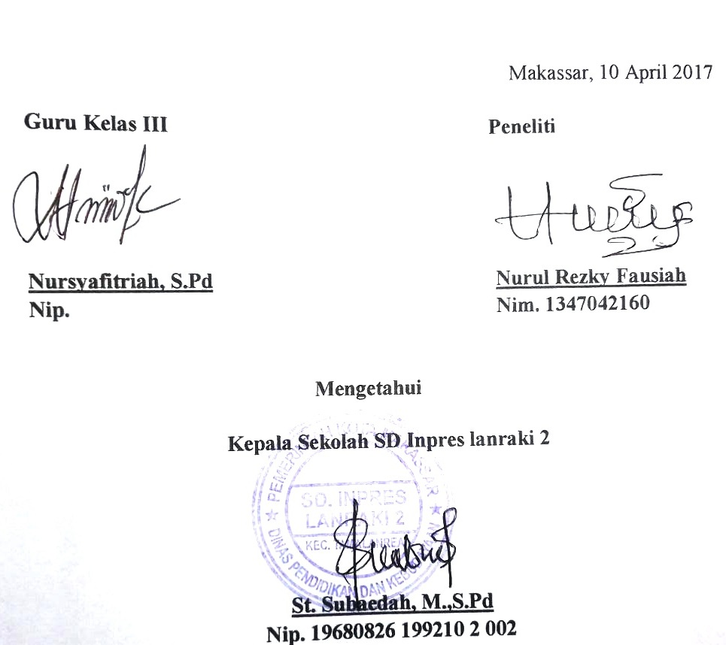
bentuk permukaan bumi yang berupa daratan dan lautan)

Lampiran 2
Rencana Pelaksanaan Pembelajaran 2
Rencana Pelaksanaan Pembelajaran
(RPP)
Nama Sekolah : SD Inpres Lanraki 2
Mata Pelajaran : Ilmu Pengetahuan Alam (IPA)
Kelas/Semester : III/2
Alokasi Waktu : 2 x 35 Menit

- STANDAR KOMPETENSI
6. Memahami kenampakan permukaan bumi, cuaca dan pengaruhnya bagi manusia serta hubungannya dengan cara memelihara dan melestarikan alam.

II. KOMPETENSI DASAR
6.2 Menjelaskan hubungan antara keadaan awan dan cuaca.

III. INDIKATOR
6.2.1 Menjelaskan perbedaan cuaca dan iklim
6.2.2 Menjelaskan 4 kondisi cuaca (cerah, panas, dingin, hujan)
6.2.3 Menjelaskan proses terjadinya hujan
6.2.4 Menyebutkan 3 bentuk awan (awan sirus, awan kumulus, awan stratus)
6.2.5 Menggambar secara sederhana simbol yang digunakan untuk menunjukkan kondisi cuaca

IV. TUJUAN PEMBELAJARAN
Setelah proses belajar mengajar berlangsung diharapkan siswa dapat:
- Menjelaskan perbedaan cuaca dan iklim
- Menjelaskan 4 kondisi cuaca (cerah, panas, dingin, hujan)
- Menjelaskan proses terjadinya hujan
- Menyebutkan 3 bentuk awan (awan sirus, awan kumulus, awan stratus)
- Menggambar secara sederhana simbol yang digunakan untuk menunjukkan kondisi cuaca

V. MATERI AJAR
Hubungan Keadaan Langit dan Cuaca

- METODE
Ceramah, Tanya Jawab, Penugasan

- LANGKAH-LANGKAH PEMBELAJARAN
Kegiatan | Deskripsi Kegiatan | Alokasi Waktu
Pendahuluan | - Guru memberikan salam dan menanyakan kabar siswa  - Mengecek kesiapan siswa belajar  - Mengajak semua siswa berdoa sebelum belajar  - Mengecek kehadiran siswa  - Menyampaikan tujuan pembelajaran | 10 Menit
Inti | - Guru mempersiapkan materi “cuaca” yang akan diajarkan  - Guru mengecek dan mempersiapkan media video yang akan ditampilkan  - Guru membentuk bangku siswa seperti huruf “U” agar siswa dapat melihat video pembelajaran secara jelas  - Guru menjelaskan secara global mengenai isi video pembelajaran, bahwa cuaca yang sering kita alami diantaranya cerah, panas, dingin dan hujan  - Guru memusatkan perhatian siswa pada video pembelajaran  - Guru melakukan tanya jawab dengan siswa tentang video yang telah ditampilkan. Seperti: apa itu cuaca? Cuaca apa yang sering kalian alami? Bagaimana terjadinya proses hujan?  - Guru menjelaskan kembali materi yang telah ditampilkan dengan menggunakan bahasa yang mudah dipahami siswa | 52 Menit
Penutup | - Siswa menyimpulkan pembelajaran  - Memberikan penguatan kepada siswa dengan sedikit penjelasan yang telah diajarkan  - Guru memberikan pesan moral  - Menutup kegiatan belajar dengan mengajak semua siswa berdoa | 8Menit
- SUMBER dan MEDIA
- Sumber : Buku Ilmu Pengetahuan Alam Haryanto Erlangga Kelas III
- Media : Video Pembelajaran SmartEdu

- PENILAIAN
- Tehnik Penilaian : Tes
- Bentuk : LKS (Menjodohkan kata dengan gambar)
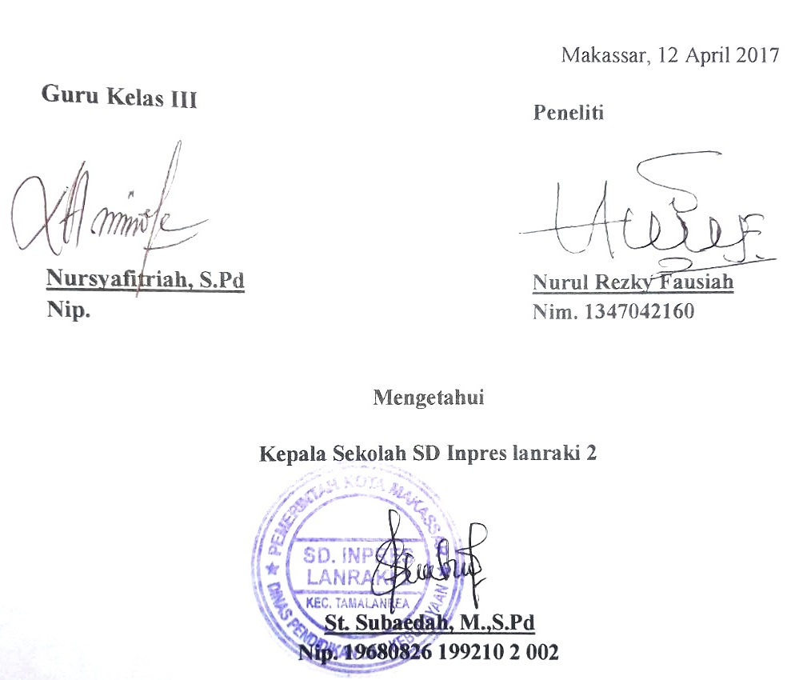

Lampiran 3
Rencana Pelaksanaan Pembelajaran 3
Rencana Pelaksanaan Pembelajaran
(RPP)
Nama Sekolah : SD Inpres Lanraki 2
Mata Pelajaran : Ilmu Pengetahuan Alam (IPA)
Kelas/Semester : III/2
Alokasi Waktu : 2 x 35 Menit

- STANDAR KOMPETENSI
6. Memahami kenampakan permukaan bumi, cuaca dan pengaruhnya bagi manusia serta hubungannya dengan cara memelihara dan melestarikan alam.

II. KOMPETENSI DASAR
6.3 Mendeskripsikan pengaruh cuaca bagi manusia

III. INDIKATOR
6.3.1 Menyebutkan kegiatan manusia yang tinggal di daerah pegunungan,
pantai dan dataran rendah
6.3.2 Menyebutkan pakaian yang dipakai sesuai keadaan daerah di tempat
tinggalnya
6.3.2 Menjelaskan pengaruh cuaca bagi manusia

IV. TUJUAN PEMBELAJARAN
Setelah proses belajar mengajar berlangsung diharapkan siswa dapat:
- Menjelaskan pengaruh cuaca bagi manusia
- Menyebutkan kegiatan manusia yang tinggal di daerah pegunungan,
pantai dan dataran rendah
- Menyebutkan pakaian yang dipakai sesuai keadaan daerah di tempat
tinggalnya

V. MATERI AJAR
Cuaca Mempengaruhi Kegiatan Manusia

- METODE
Ceramah, Tanya Jawab, Penugasan

- LANGKAH-LANGKAH PEMBELAJARAN
Kegiatan | Deskripsi Kegiatan | Alokasi Waktu
Pendahuluan | - Guru memberikan salam dan menanyakan kabar siswa  - Mengecek kesiapan siswa belajar  - Mengajak semua siswa berdoa sebelum belajar  - Mengecek kehadiran siswa  - Menyampaikan tujuan pembelajaran | 10 Menit
Inti | - Guru mempersiapkan materi “cuaca mempengaruhi kegiatan manusia” yang akan diajarkan  - Guru mengecek dan mempersiapkan media video yang akan ditampilkan  - Guru membentuk bangku siswa seperti huruf “U” agar siswa dapat melihat video pembelajaran secara jelas  - Guru menjelaskan secara global mengenai isi video pembelajaran, bahwa cuaca dipahami sebagai kondisi udara yang terjadi di bumi. Cuaca pun memberi pengaruh bagi kehidupan kita salah satunya mempengaruhi pakaian yang kalian pakai dll  - Guru memusatkan perhatian siswa pada video pembelajaran  - Guru melakukan tanya jawab dengan siswa tentang video yang telah ditampilkan. Seperti: jika turun hujan pakaian apa yang kalian pakai?  - Guru menjelaskan kembali materi yang telah ditampilkan dengan menggunakan bahasa yang mudah dipahami siswa | 52 Menit
Penutup | - Siswa menyimpulkan pembelajaran  - Memberikan penguatan kepada siswa dengan sedikit penjelasan yang telah diajarkan  - Guru memberikan pesan moral  - Menutup kegiatan belajar dengan mengajak semua siswa berdoa | - Menit

- SUMBER dan MEDIA
- Sumber : Buku Ilmu Pengetahuan Alam Haryanto Erlangga Kelas III
- Media : Video Pembelajaran SmartEdu

- PENILAIAN
- Tehnik Penilaian : Lisan
- Bentuk : Pertanyaan melalui video
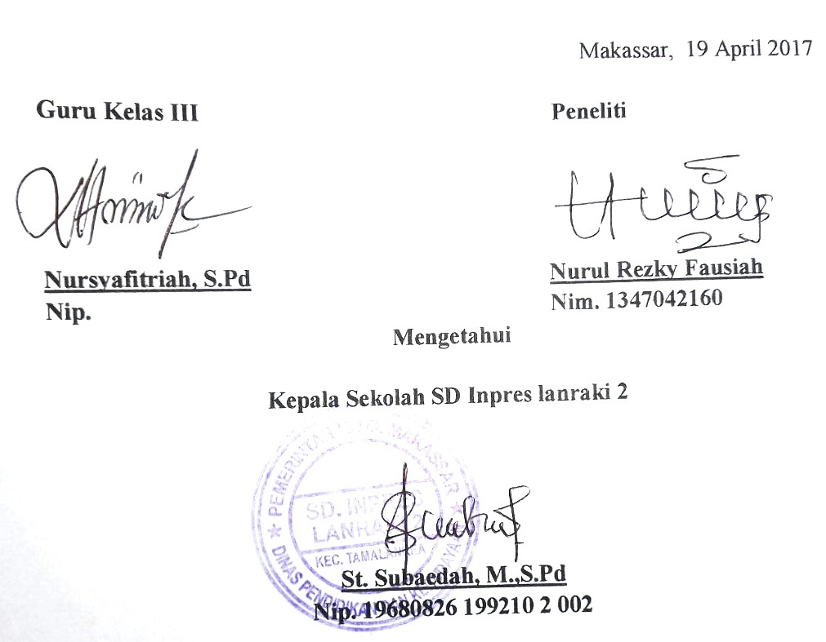

Lampiran 4
Kisi-kisi angket minat belajar
Variabel | Aspek | Indikator | item Pernyataan |  | Jumlah
Minat belajar IPA |  |  | Postif | Negatif
 | Perasaan suka | Belajar tanpa paksaan | 6 | 12, 25 | 3
 |  | Merasa suka saat belajar IPA | 26 | 23 | 2
 |  | Perasaan bila tidak mengikuti pelajaran IPA | 7 | 21 | 2
 | Keterlibatan siswa | Bertanya pada guru bila tidak memahami pelajaran IPA | 10, 13 | 22 | 3
 |  | Aktif dalam proses Pembelajaran | 15, 16 | 18 | 3
 |  | Mengerjakan PR atau tugas dengan baik dan mengumpulkan tepat waktu | 3 | 24, 19 | 3
 | Perhatian siswa terhadap Mata pelajaran | Mendengarkan dan Memperhatikan penjelasan guru | 27 | 8 | 2
 |  | Mencatat penjelasan guru | 9, 30 | 4 | 3
 | Ketertarikan siswa terhadap Mata pelajaran | Tertarik pada bahan pelajaran | 11 | 2, 14 | 3
 |  | Tertarik pada sikap guru IPA | 1 | 5 | 2
 |  | Tertarik pada media | 17, 28 | 29, 20 | 4
Jumlah |  |  | 15 | 15 | 30
Lampiran 5
Lembar Angket Minat Belajar

INSTRUMENT
ANGKET MINAT SISWA
TERHADAP MATA PELAJARAN ILMU PENGETAHUAN ALAM (IPA)

Mata Pelajaran : Ilmu Pengetahuan Alam Kelas/Semester:…….....…….
Hari/Tanggal : ……………................. Nama Siswa :

Petunjuk Pengisian Angket

- Angket terdiri atas 30 pernyataan. Pertimbangkan baik-baik setiap pernyataan dalam kaitannya dengan pembelajaran Ilmu Pengetahuan Alam
- Pililah alternatif jawaban yang benar-benar sesuai dengan keadaaan kalian
- Jawablah dengan sejujurnya karena angket ini tidak akan memengaruhi pada nilai mata pelajaran Ilmu Pengetahuan Alam kalian
- Berilah tanda silang (x) pada jawaban yang kalian pilih

- Cara guru mengajar membuat saya bersemangat mengetahui materi pelajaran IPA
- Sangat Sesuai
- Sesuai
- Tidak sesuai
- Sangat Tidak Sesuai
- Pembelajaran IPA kurang menarik bagi saya
- Sangat Sesuai
- Sesuai
- Tidak Sesuai
- Sangat Tidak Sesuai
- Saya suka mengerjakan tugas yang diberikan oleh guru mata pelajaran IPA
- Sangat Sesuai
- Sesuai
- Tidak Sesuai
- Sangat Tidak Sesuai
- Pada saat pembelajaran IPA, Saya tidak mencatat hal-hal penting dalam materi tersebut
- Sangat Sesuai
- Sesuai
- Tidak Sesuai
- Sangat Tidak Sesuai
- Saya merasa tegang ketika guru mengajarkan mata pelajaran IPA
- Sangat Sesuai
- Sesuai
- Tidak Sesuai
- Sangat Tidak Sesuai
- Saya dengan suka rela bersedia menyelesaikan tugas dalam pembelajaran IPA
- Sangat Sesuai
- Sesuai
- Tidak Sesuai
- Sangat Tidak Sesuai
- Setelah saya mengikuti pembelajaran IPA, saya merasa puas
- Sangat Sesuai
- Sesuai
- Tidak Sesuai
- Sangat Tidak Sesuai
- Saya kurang menyimak semua penjelasan guru dalam kelas
- Sangat Sesuai
- Sesuai
- Tidak Sesuai
- Sangat Tidak Sesuai
- Saya suka mencatat hal-hal baru tentang pelajaran IPA
- Sangat Sesuai
- Sesuai
- Tidak Sesuai
- Sangat Tidak Sesuai
- Rasa ingin tahu saya tinggi terhadap pelajaran IPA
- Sangat Sesuai
- Sesuai
- Tidak Sesuai
- Sangat Tidak Sesuai
- Saya suka membaca buku pelajaran IPA
- Sangat Sesuai
- Sesuai
- Tidak Sesuai
- Sangat Tidak Sesuai
- Saya mengikuti pelajaran IPA karena kewajiban
- Sangat Sesuai
- Sesuai
- Tidak Sesuai
- Sangat Tidak Sesuai

- Saya menanyakan materi IPA yang tidak saya pahami pada guru
- Sangat Sesuai
- Sesuai
- Tidak Sesuai
- Sangat Tidak Sesuai
- Pelajaran IPA tidak memberikan hal baru untuk saya
- Sangat Sesuai
- Sesuai
- Tidak Sesuai
- Sangat Tidak Sesuai
- Saya bertanya kepada guru saat pembelajaran IPA
- Sangat Sesuai
- Sesuai
- Tidak Sesuai
- Sangat Tidak Sesuai
- Saya menjawab pertanyaan guru saat pembelajaran IPA
- Sangat Sesuai
- Sesuai
- Tidak Sesuai
- Sangat Tidak Sesuai
- Pada pembelajaran IPA guru menggunakan media yang menarik
- Sangat Sesuai
- Sesuai
- Tidak Sesuai
- Sangat Tidak Sesuai
- Saya sering melamun di dalam kelas saat pembelajaran IPA
- Sangat Sesuai
- Sesuai
- Tidak Sesuai
- Sangat Tidak Sesuai
- Saya biasa menyontek tugas teman sebangku saya
- Sangat Sesuai
- Sesuai
- Tidak Sesuai
- Sangat Tidak Sesuai
- Saya tidak tertarik dengan media yang di tampilkan oleh guru
- Sangat Sesuai
- Sesuai
- Tidak Sesuai
- Sangat Tidak Sesuai

- Saya merasa kecewa dengan pembelajaran IPA
- Sangat Sesuai
- Sesuai
- Tidak Sesuai
- Sangat Tidak Sesuai
- Saya tidak menanyakan hal yang tidak saya mengerti dalam Pembelajaran IPA
- Sangat Sesuai
- Sesuai
- Tidak Sesuai
- Sangat Tidak Sesuai
- Saya suka duduk dibelakang ketika pelajaran IPA
- Sangat Sesuai
- Sesuai
- Tidak Sesuai
- Sangat Tidak Sesuai
- Saya mengerjakan PR mata pelajaran IPA disekolah
- Sangat Sesuai
- Sesuai
- Tidak Sesuai
- Sangat Tidak Sesuai
- Saya nanti belajar jika di paksa
- Sangat Sesuai
- Sesuai
- Tidak Sesuai
- Sangat Tidak Sesuai
- Saya suka mengikuti pelajaran IPA yang dibawakan oleh guru
- Sangat Sesuai
- Sesuai
- Tidak Sesuai
- Sangat Tidak Sesuai
- Saya memperhatikan penjelasan guru pada saat pelajaran IPA dimulai
- Sangat Sesuai
- Sesuai
- Tidak Sesuai
- Sangat Tidak Sesuai
- Saya suka belajar dengan media yang di gunakan oleh guru dalam pembelajaran IPA
- Sangat Sesuai
- Sesuai
- Tidak Sesuai
- Sangat Tidak Sesuai

- Media yang digunakan oleh guru membosankan
- Sangat Sesuai
- Sesuai
- Tidak Sesuai
- Sangat Tidak Sesuai
- Penjelasan yang diberikan oleh guru saya catat di buku catatan saya
- Sangat Sesuai
- Sesuai
- Tidak Sesuai
- Sangat Tidak Sesuai

Selamat Mengerjakan

Lampiran 6
Validasi 1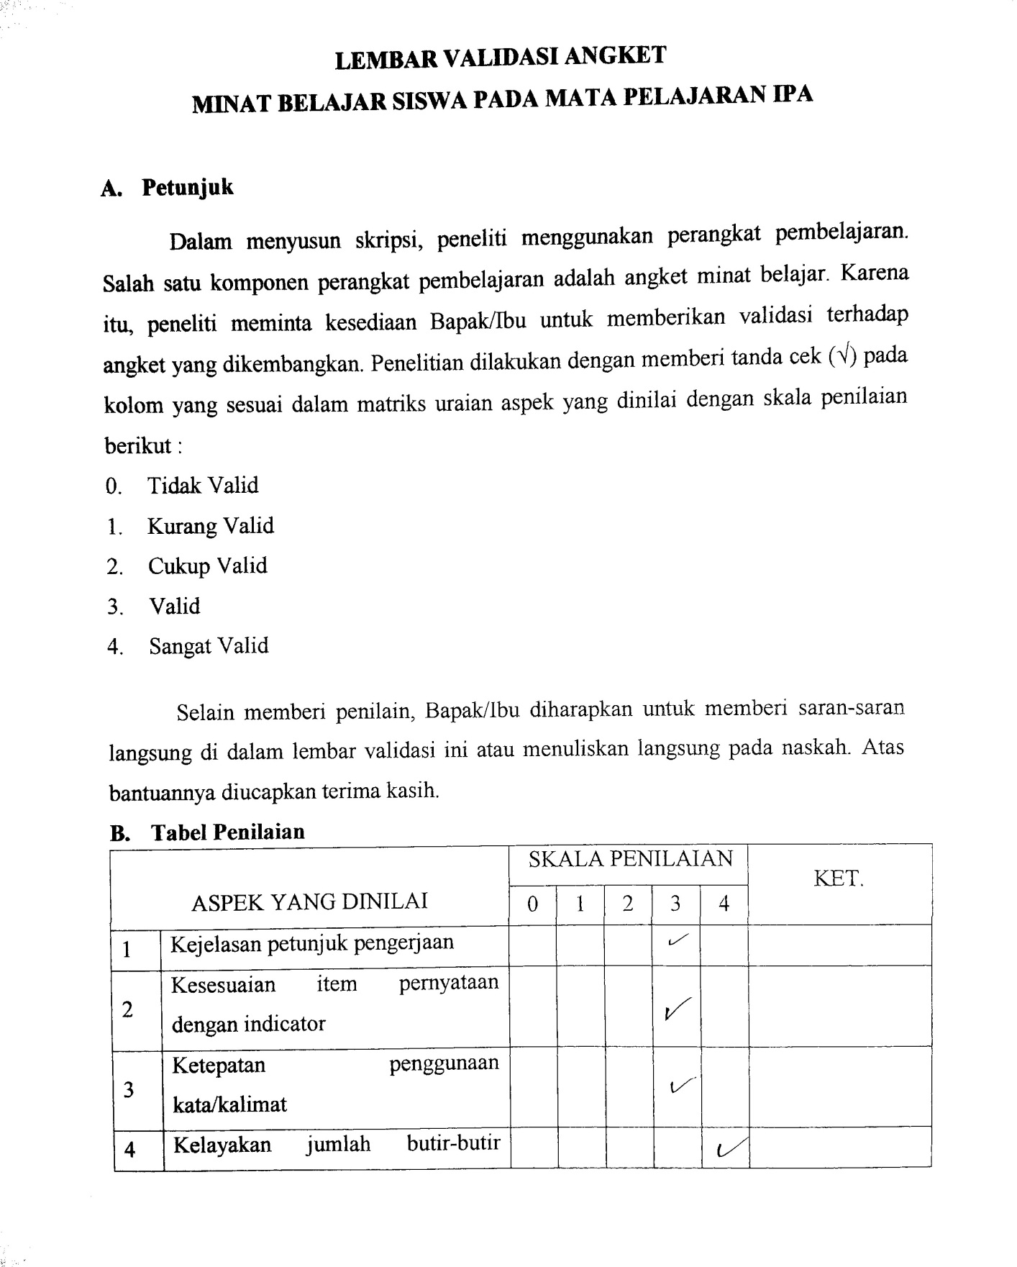
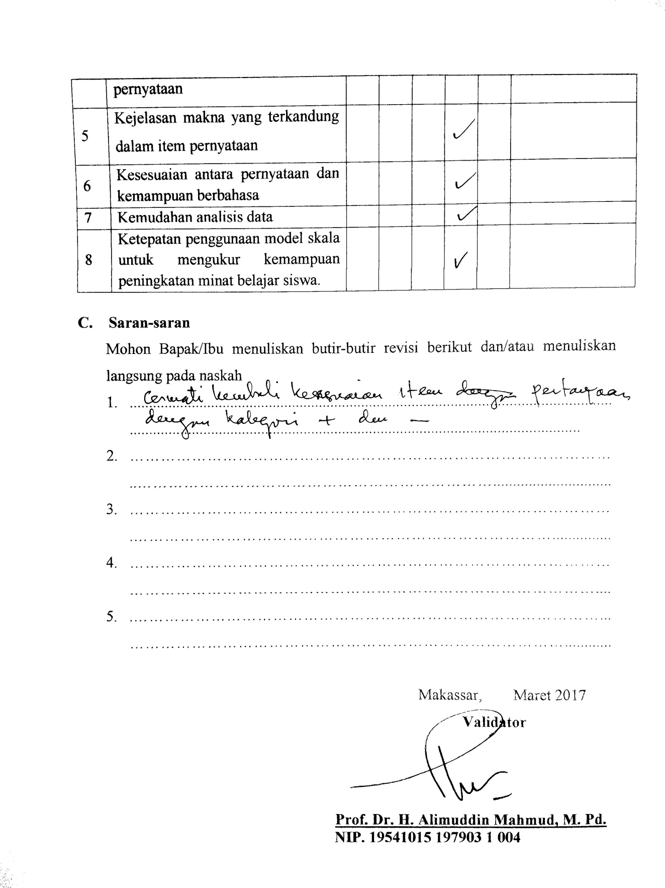

Lampiran 7
Lembar Keterangan Validator 1
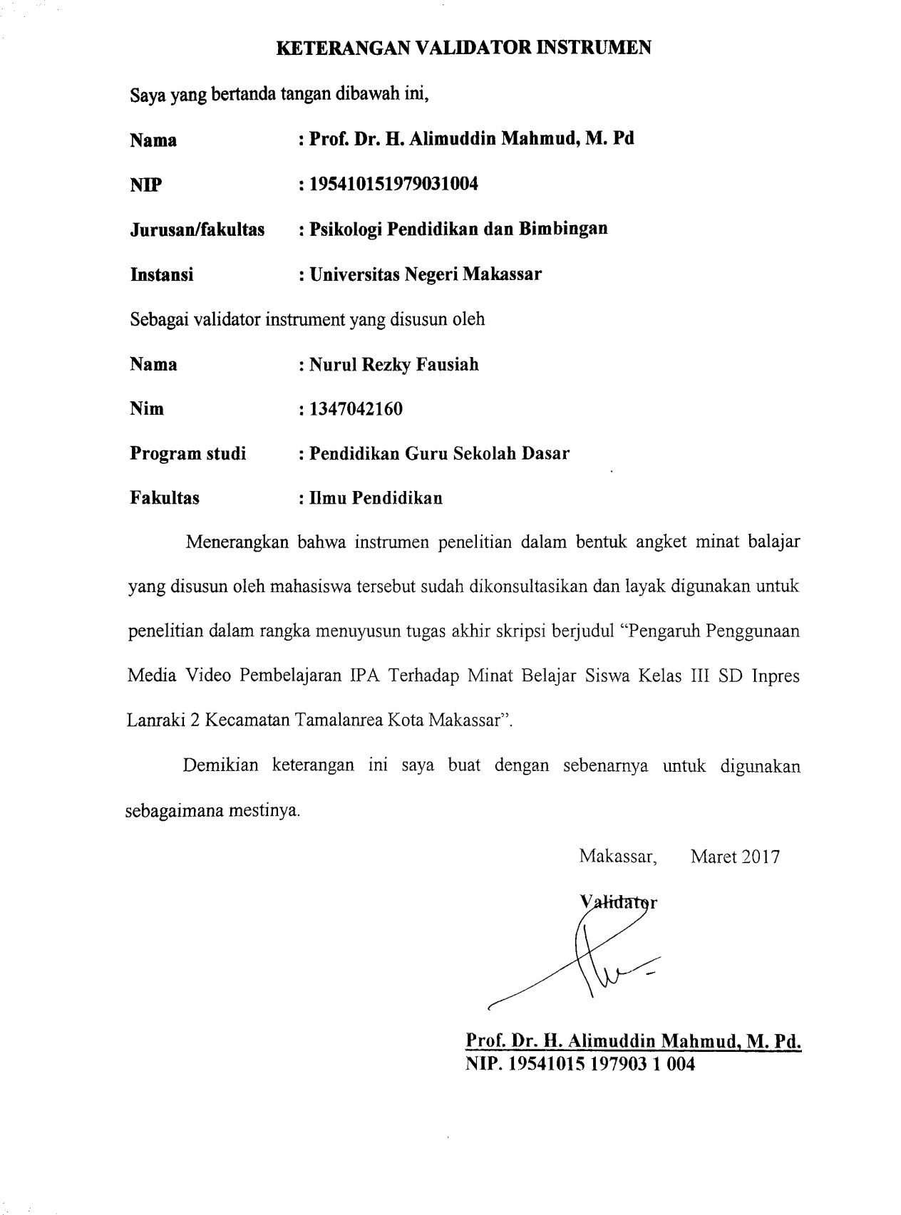

Lampiran 8
Lembar Validasi 2
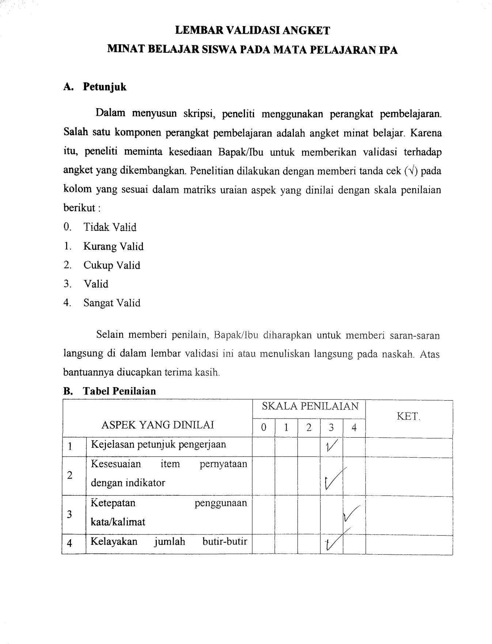
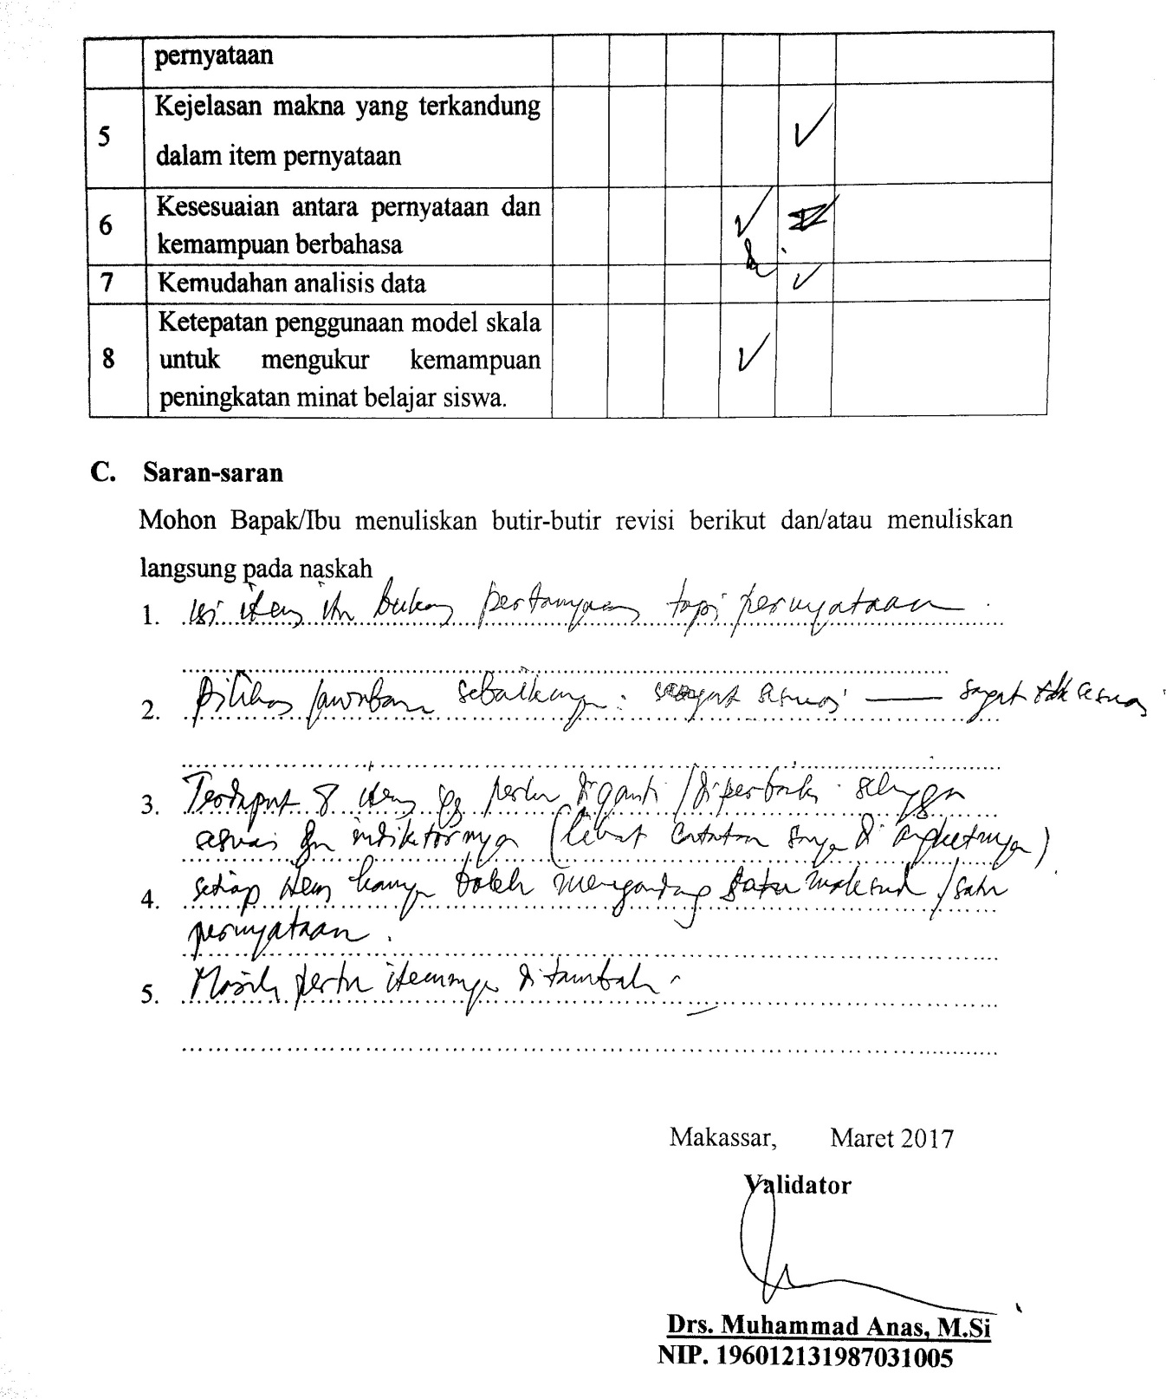

Lampiran 9
Lembar Keterangan Validator 2

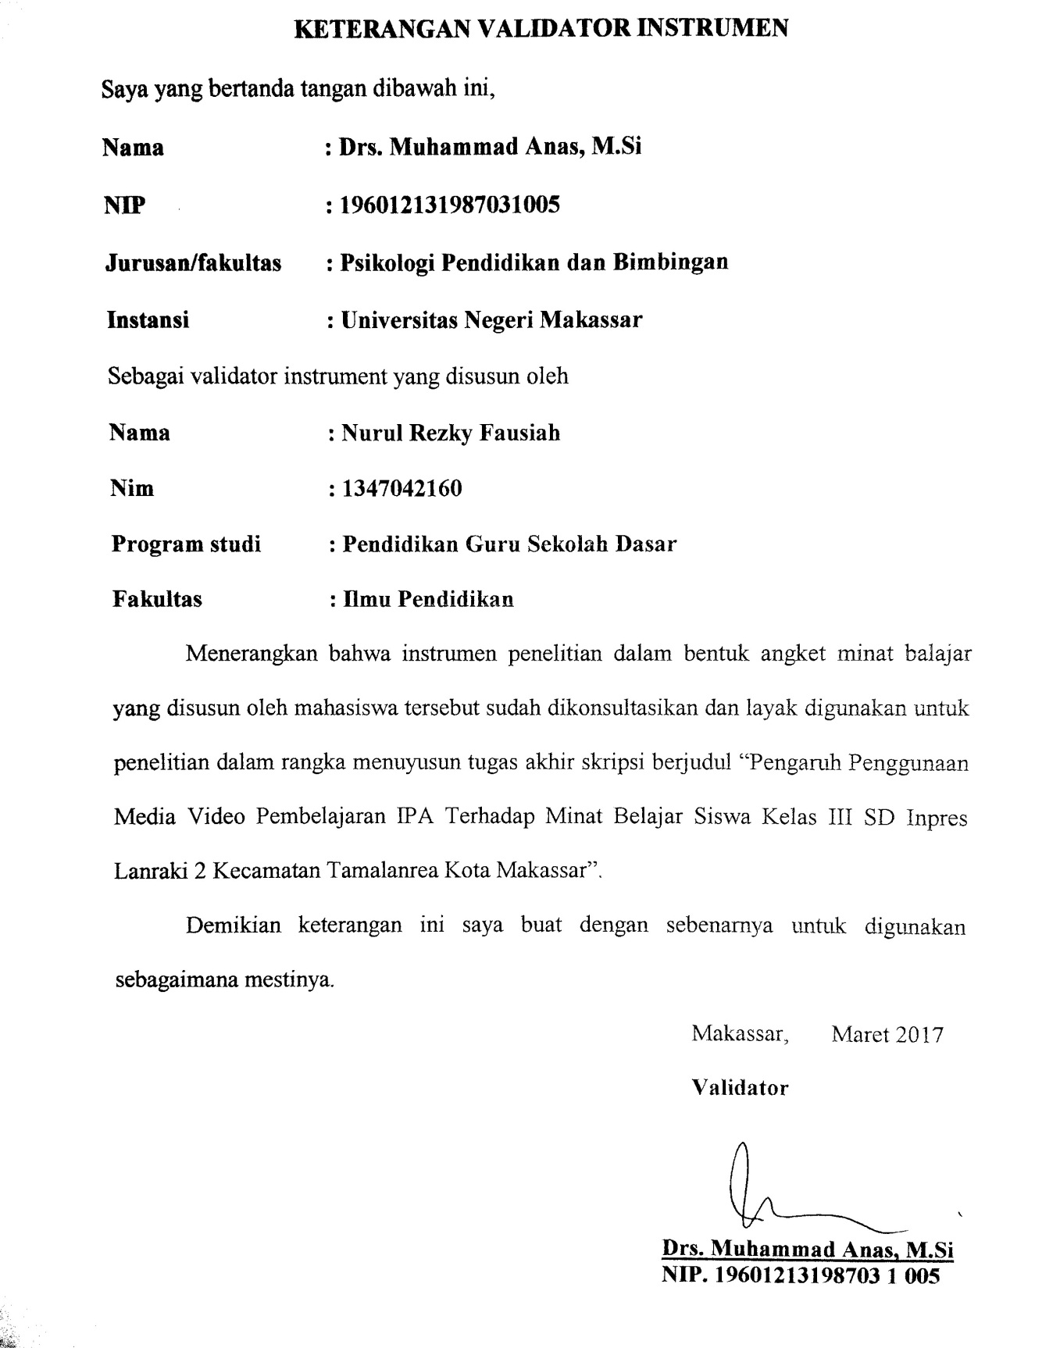

Lampiran 10
Nama-nama Observer

Observasi | Nama Obsever
Guru | Nurul Rezky Fausiah
Siswa | Agum Bahri Saputra
 | Nur Umi Utami

Lampiran 11
Lembar Observasi Siswa 1

LEMBAR OBSERVASI SISWA
PEMBELAJARAN DENGAN MENGGUNAKAN MEDIA VIDEO PEMBELAJARAN PADA SISWA KELAS III SD INPRES LANRAKI 2 KOTA MAKASSAR

No | Nama Siswa | Aspek yang diamati
 |  | 1 |  |  | 2 |  |  | 3
 |  | Perasaan Suka |  |  | Perhatian Siswa Terhadap Mata Pelajaran |  |  | Ketertarikan Siswa Terhadap Mata Pelajaran
 |  | 1 | 2 | 3 | 1 | 2 | 3 | 1 | 2 | 3
1 | Yahyat |  | √ |  |  | √ |  |  | √
2 | Sahrul |  |  | √ |  | √ |  |  | √
3 | Naim |  |  | √ |  | √ |  |  | √
4 | Ridwan | √ |  |  | √ |  |  | √
5 | Afdal |  | √ |  |  |  | √ |  | √
6 | Rasya |  | √ |  |  |  | √ |  | √
7 | Yusril |  | √ |  |  | √ |  |  | √
8 | Akbar |  |  | √ |  |  | √ |  | √
9 | Farel |  |  | √ |  | √ |  |  | √
10 | Waddah | √ |  |  |  | √ |  | √
11 | Nabila |  | √ |  |  | √ |  |  | √
12 | Alif |  | √ |  |  | √ |  |  | √
13 | Marsya | √ |  |  | √ |  |  |  | √
14 | Atifah |  | √ |  |  | √ |  |  | √
15 | Gentinus |  |  | √ |  | √ |  | √
16 | Sarah |  |  | √ |  | √ |  |  |  | √
17 | Jusriandi |  |  | √ |  |  | √ |  | √
18 | Nuraini |  | √ |  |  |  | √ |  |  | √
19 | Deswita |  |  | √ |  | √ |  |  | √
20 | Munsir |  | √ |  |  | √ |  |  | √
21 | Doni |  | √ |  |  | √ |  |  | √
22 | Febriana |  | √ |  |  | √ |  |  | √
23 | Nurazizah |  | √ |  |  | √ |  |  |  | √
24 | Akila Sifa |  | √ |  |  |  | √ |  | √
25 | Alya Ramadhani |  |  | √ |  |  | √ |  |  | √
26 | Andhika |  | √ |  |  | √ |  |  | √
27 | Sutan Victor |  | √ |  |  | √ |  | √
28 | Keysa |  | √ |  |  |  | √ |  | √
29 | Akbar Nur |  |  | √ |  | √ |  |  |  | √
30 | Bagus |  |  | √ |  | √ |  |  | √
Jumlah |  | 3 | 32 | 33 | 2 | 40 | 24 | 4 | 42 | 15
Total |  | 68 |  |  | 66 |  |  | 61
Persentase Pencapaian |  | 75,56% |  |  | 73,33% |  |  | 67,78%
Kategori |  | Sedang |  |  | Sedang |  |  | Sedang

Persentase Pelaksanaan = $\frac{Skor indikator yang dicapai}{Skor maksimal indikator} X 100\%$
Keterangan:
3: Jika melakukan tiga indikator
2: Jika melakukan dua indikator
1: jika melakukan satu indikator

Kategori:
Sangat Rendah : 10 - 25%
Rendah : 25 - 50%
Sedang : 51 - 75%
Tinggi : 76 - 100%

Lampiran 12
Lembar Observasi Siswa 2

LEMBAR OBSERVASI SISWA
PEMBELAJARAN DENGAN MENGGUNAKAN MEDIA VIDEO PEMBELAJARAN PADA SISWA KELAS III SD INPRES LANRAKI 2 KOTA MAKASSAR

No | Nama Siswa | Aspek yang diamati
 |  | 1 |  |  | 2 |  |  | 3
 |  | Perasaan Suka |  |  | Perhatian Siswa Terhadap Mata Pelajaran |  |  | Ketertarikan Siswa Terhadap Mata Pelajaran
 |  | 1 | 2 | 3 | 1 | 2 | 3 | 1 | 2 | 3
1 | Yahyat |  |  | √ |  | √ |  |  |  | √
2 | Sahrul |  |  | √ |  | √ |  |  | √
3 | Naim |  |  | √ |  | √ |  |  | √
4 | Ridwan |  | √ |  |  |  | √ | √
5 | Afdal |  |  | √ |  |  | √ |  |  | √
6 | Rasya |  |  | √ |  | √ |  |  |  | √
7 | Yusril |  |  | √ |  |  | √ |  | √
8 | Akbar |  |  | √ |  |  | √ |  |  | √
9 | Farel |  |  | √ |  |  | √ |  | √
10 | Waddah |  | √ |  |  | √ |  |  | √
11 | Nabila |  | √ |  |  | √ |  |  | √
12 | Alif |  |  | √ |  | √ |  |  | √
13 | Marsya |  | √ |  |  | √ |  |  |  | √
14 | Atifah |  |  | √ |  |  | √ |  | √
15 | Gentinus |  |  | √ |  |  | √ | √
16 | Sarah |  |  | √ |  |  | √ |  |  | √
17 | Jusriandi |  | √ |  |  |  | √ |  | √
18 | Nuraini |  | √ |  |  |  | √ |  |  | √
19 | Deswita |  |  | √ |  | √ |  |  |  | √
20 | Munsir |  |  | √ |  | √ |  |  | √
21 | Doni |  |  | √ |  | √ |  |  | √
22 | Febriana |  |  | √ |  |  | √ |  | √
23 | Nurazizah |  |  | √ |  |  | √ |  |  | √
24 | Akila Sifa |  |  | √ |  |  | √ |  | √
25 | Alya Ramadhani |  |  | √ |  |  | √ |  |  | √
26 | Andhika |  |  | √ |  |  | √ |  |  | √
27 | Sutan Victor |  |  | √ |  |  | √ | √
28 | Keysa |  |  | √ |  |  | √ |  | √
29 | Akbar Nur |  |  | √ |  | √ |  |  |  | √
30 | Bagus |  |  | √ |  |  | √ |  | √
Jumlah |  |  | 12 | 72 |  | 24 | 54 | 3 | 30 | 36
Total |  | 84 |  |  | 78 |  |  | 69
Persentase Pencapaian |  | 93,33% |  |  | 86,67% |  |  | 76,67%
Kategori |  | Tinggi |  |  | Tinggi |  |  | Tinggi

Persentase Pelaksanaan = $\frac{Skor indikator yang dicapai}{Skor maksimal indikator} X 100\%$
Keterangan:
3: Jika melakukan tiga indikator
2: Jika melakukan dua indikator
1: jika melakukan satu indikator

Kategori:
Sangat Rendah : 10 - 25%
Rendah : 25 - 50%
Sedang : 51 - 75%
Tinggi : 76 - 100%

Lampiran 13
Lembar Observasi Siswa 3

LEMBAR OBSERVASI SISWA
PEMBELAJARAN DENGAN MENGGUNAKAN MEDIA VIDEO PEMBELAJARAN PADA SISWA KELAS III SD INPRES LANRAKI 2 KOTA MAKASSAR

No | Nama Siswa | Aspek yang diamati
 |  | 1 |  |  | 2 |  |  | 3
 |  | Perasaan Suka |  |  | Perhatian Siswa Terhadap Mata Pelajaran |  |  | Ketertarikan Siswa Terhadap Mata Pelajaran
 |  | 1 | 2 | 3 | 1 | 2 | 3 | 1 | 2 | 3
1 | Yahyat |  |  | √ |  |  | √ |  |  | √
2 | Sahrul |  |  | √ |  |  | √ |  | √
3 | Naim |  |  | √ |  |  | √ |  |  | √
4 | Ridwan |  | √ |  |  | √ |  |  |  | √
5 | Afdal |  |  | √ |  | √ |  |  | √
6 | Rasya |  |  | √ |  | √ |  |  | √
7 | Yusril |  |  | √ |  |  | √ |  | √
8 | Akbar |  |  | √ |  |  | √ |  |  | √
9 | Farel |  |  | √ |  |  | √ |  | √
10 | Waddah |  |  | √ |  | √ |  |  | √
11 | Nabila |  |  | √ |  |  | √ |  |  | √
12 | Alif |  |  | √ |  | √ |  |  | √
13 | Marsya |  | √ |  |  | √ |  |  | √
14 | Atifah |  |  | √ |  |  | √ |  |  | √
15 | Gentinus |  |  | √ |  |  | √ | √
16 | Sarah |  |  | √ |  |  | √ |  |  | √
17 | Jusriandi |  |  | √ |  | √ |  |  | √
18 | Nuraini |  |  | √ |  | √ |  |  | √
19 | Deswita |  |  | √ |  | √ |  |  |  | √
20 | Munsir |  |  | √ |  |  | √ |  | √
21 | Doni |  |  | √ |  |  | √ |  | √
22 | Febriana |  |  | √ |  |  | √ |  |  | √
23 | Nurazizah |  |  | √ |  | √ |  |  |  | √
24 | Akila Sifa |  |  | √ |  | √ |  |  |  | √
25 | Alya Ramadhani |  |  | √ |  |  | √ |  |  | √
26 | Andhika |  |  | √ |  |  | √ |  |  | √
27 | Sutan Victor |  |  | √ |  |  | √ |  | √
28 | Keysa |  |  | √ |  |  | √ |  |  | √
29 | Akbar Nur |  |  | √ |  |  | √ |  |  | √
30 | Bagus |  |  | √ |  |  | √ |  |  | √
Jumlah |  |  | 4 | 84 |  | 22 | 57 | 1 | 26 | 48
Total |  | 88 |  |  | 79 |  |  | 75
Persentase Pencapaian |  | 97,78% |  |  | 87,78% |  |  | 83,33%
Kategori |  | Tinggi |  |  | Tinggi |  |  | Tinggi

Persentase Pelaksanaan = $\frac{Skor indikator yang dicapai}{Skor maksimal indikator} X 100\%$
Keterangan:
3: Jika melakukan tiga indikator
2: Jika melakukan dua indikator
1: jika melakukan satu indikator

Kategori:
Sangat Rendah : 10 - 25%
Rendah : 25 - 50%
Sedang : 51 - 75%
Tinggi : 76 - 100%

Lampiran 14
Pedoman Observasi Siswa

PEDOMAN OBSERVASI AKTIVITAS SISWA
PEMBELAJARAN DENGAN MENGGUNAKAN VIDEO PEMBELAJARAN
PADA SISWA KELAS III SD INPRES LANRAKI 2

No. | Aspek | Indikator
1. | Perasaan Suka | - Mengikuti arahan dan intruksi dari guru  - Tidak mengganggu temannya ketika guru menjelaskan  - Siswa antusias menjawab ketika guru memberikan pertanyaan tentang media yang telah ditayangkan
2 | Perhatian Siswa Terhadap Mata Pelajaran | - Siswa tidak menunjukkan sikap acuh terhadap pembelajaran  - Siswa mendengarkan dan memperhatikan video yang ditayangkan  - Memberi tanggapan dari pendapat guru maupun sesama teman
3 | Ketertarikan Siswa Terhadap Mata Pelajaran | - Siswa tidak merasa tegang saat mengikuti pembelajaan  - Menunjukkan sikap tenang ketika guru menjelaskan  - Aktif berpartisipasi dalam kegiatan pembelajaran

Lampiran 15
Lembar Observasi Guru 1

LEMBAR OBSERVASI KEGIATAN GURU
PEMBELAJARAN MENGGUNAKAN MEDIA VIDEO PEMBELAJARAN
PADA SISWA KELAS III SD INPRES LANRAKI 2

No | Aspek yang Diamati | Indikator Penilaian | Skor
 |  |  | 1 | 2 | 3
1 | Pembuka | - Menyapa dan menanyakan kabar siswa  √  - Apersepsi  √  - Menyampaikan tujuan pembelajaran |  | √
2 | Penyampaian materi Menggunakan Video Pembelajaran | - Menjelaskan secara global mengenai isi dalam video yang akan ditampilkan  √  - Memusatkan perhatian siswa pada video pembelajaran akan ditampilkan  - Menampilkan video pembelajaran yang berkaitan dengan materi  √ |  | √
3 | Menjelaskan Ulang Materi Pembelajaran | - Menjelaskan kembali materi yang telah ditampilkan pada video pembelajaran  √  - Menggunakan bahasa yang mudah dipahami siswa  √  - Memberikan kesempatan kepada siswa untuk mengungkapkan pendapat ataupun bertanya  √ |  |  | √
4 | Pemberian Penguatan | - Menyebutkan kata “Bagus/Bagus sekali” “hebat” “Pintar” dan kata pujian lainnya kepada siswa  √  - Memberikan pujian nonverbal seperti memberikan tepuk tangan, jempol pada siswa | √
5 | Penutup | - Menyimpulkan materi pembelajaran  √  - Mengingatkan siswa tentang pentingnya materi yang telah dipelajari  √  - Memotivasi siswa untuk mengulangi pelajaran di rumah |  | √
Jumlah |  |  | 1 | 6 | 3
Total |  |  | 10
Presentase pencapaian |  |  | 71,42%

Persentase Pelaksanaan ═ Skor indikator yang dicapai x 100%
Skor maksimal indikator
Keterangan:
3 : Jika melakukan tiga indikator
2 : Jika melakukan dua indikator
1 : Jika melakukan satu indicator

Lampiran 16
Lembar Observasi Guru 2

LEMBAR OBSERVASI KEGIATAN GURU
PEMBELAJARAN MENGGUNAKAN MEDIA VIDEO PEMBELAJARAN
PADA SISWA KELAS III SD INPRES LANRAKI 2

No | Aspek yang Diamati | Indikator Penilaian | Skor
 |  |  | 1 | 2 | 3
1 | Pembuka | - Menyapa dan menanyakan kabar siswa  √  - Apersepsi  √  √  - Menyampaikan tujuan pembelajaran |  |  | √
2 | Penyampaian materi Menggunakan Video Pembelajaran | - Menjelaskan secara global mengenai isi video yang akan ditampilkan  √  - Memusatkan perhatian siswa pada video pembelajaran yang akan ditampilkan  √  √  - Menampilkan video yang berkaitan dengan materi |  |  | √
3 | Menjelaskan Ulang Materi Pembelajaran | √  - Menjelaskan kembali materi yang telah ditampilkan pada video pembelajaran  - Menggunakan bahasa yang mudah dipahami siswa  √  - Memberikan kesempatan kepada siswa untuk mengungkapkan pendapat ataupun bertanya  √ |  |  | √
4 | Pemberian Penguatan | - Menyebutkan kata “Bagus/Bagus sekali” “hebat” “Pintar” dan kata pujian lainnya kepada siswa  √  - Memberikan pujian nonverbal seperti memberikan tepuk tangan, jempol pada siswa  √ |  | √
5 | Penutup | - Menyimpulkan materi pembelajaran  √  - Mengingatkan siswa tentang pentingnya materi yang telah dipelajari  √  - Memotivasi siswa untuk mengulangi pelajaran di rumah |  | √
Jumlah |  |  |  | 4 | 9
Total |  |  | 13
Presentase pencapaian |  |  | 92,85%

Persentase Pelaksanaan ═ Skor indikator yang dicapai x 100%
Skor maksimal indicator
Keterangan:
3 : Jika melakukan tiga indikator
2 : Jika melakukan dua indikator
1 : Jika melakukan satu indikator

Lampiran 17
Lembar Observasi Guru 3

LEMBAR OBSERVASI KEGIATAN GURU
PEMBELAJARAN MENGGUNAKAN MEDIA VIDEO PEMBELAJARAN
PADA SISWA KELAS III SD INPRES LANRAKI 2

No | Aspek yang Diamati | Indikator Penilaian | Skor
 |  |  | 1 | 2 | 3
1 | Pembuka | - Menyapa dan menanyakan kabar siswa  √  - Apersepsi  √  √  - Menyampaikan tujuan pembelajaran |  |  | √
2 | Penyampaian materi Menggunakan Video Pembelajaran | - Menjelaskan secara global mengenai isi video yang akan ditampilkan  √  - Memusatkan perhatian siswa pada video pembelajaran yang akan ditampilkan  √  √  - Menampilkan video pembelajaran yang berkaitan dengan materi |  |  | √
3 | Menjelaskan Ulang Materi Pembelajaran | - Menjelaskan kembali materi yang telah ditampilkan pada video pembelajaran  √  - Menggunakan bahasa yang mudah dipahami siswa  √  √  - Memberikan kesempatan kepada siswa untuk mengungkapkan pendapat ataupun bertanya |  |  | √
4 | Pemberian Penguatan | - Menyebutkan kata “Bagus/Bagus sekali” “hebat” “Pintar” dan kata pujian lainnya kepada siswa  √  - Memberikan pujian nonverbal seperti memberikan tepuk tangan, jempol pada siswa  √ |  | √
5 | Penutup | - Menyimpulkan materi pembelajaran  √  - Mengingatkan siswa tentang pentingnya materi yang telah dipelajari  √  - Memotivasi siswa untuk mengulangi pelajaran di rumah |  | √
Jumlah |  |  |  | 4 | 9
Total |  |  | 13
Presentase pencapaian |  |  | 92,85%

Persentase Pelaksanaan ═ Skor indikator yang dicapai x 100%
Skor maksimal indicator
Keterangan:
3 : Jika melakukan tiga indikator
2 : Jika melakukan dua indikator
1 : Jika melakukan satu indikator

Lampiran 18
Hasil Pretest Siswa

NO | Nama Siswa | Pretest
1 | YHT | 70
2 | SHL | 69
3 | NAM | 87
4 | RDN | 73
5 | AFDL | 74
6 | RSY | 62
7 | YSL | 77
8 | AKBRNR | 74
9 | FRL | 61
10 | WDDH | 54
11 | NBLA | 69
12 | ALF | 71
13 | MRSY | 73
14 | ATFH | 68
15 | GNTNS | 67
16 | SRH | 67
17 | JRND | 90
18 | NRNI | 92
19 | DSWT | 96
20 | MNZ | 92
21 | DNI | 97
22 | FBRNA | 90
23 | NRAZH | 84
24 | AKSFH | 81
25 | AYRMDHN | 77
26 | ANDK | 71
27 | STNVCTR | 63
28 | KSYA | 77
29 | AKBR | 75
30 | BGS | 75

Lampiran 19
Hasil Posttest Siswa

NO | Nama Siswa | Posttest
1 | YHT | 105
2 | SHL | 105
3 | NAM | 107
4 | RDN | 98
5 | AFDL | 105
6 | RSY | 115
7 | YSL | 107
8 | AKBRNR | 114
9 | FRL | 110
10 | WDDH | 111
11 | NBLA | 103
12 | ALF | 103
13 | MRSY | 104
14 | ATFH | 103
15 | GNTNS | 109
16 | SRH | 109
17 | JRND | 114
18 | NRNI | 119
19 | DSWT | 110
20 | MNZ | 116
21 | DNI | 117
22 | FBRNA | 108
23 | NRAZH | 112
24 | AKSFH | 108
25 | AYRMDHN | 120
26 | ANDK | 118
27 | STNVCTR | 116
28 | KSYA | 103
29 | AKBR | 115
30 | BGS | 106

Lampiran 20
Nilai Pretest dan Posttest Siswa

NO | Nama Siswa | Pretest | Posttest
1 | YHT | 70 | 105
2 | SHL | 69 | 105
3 | NAM | 87 | 107
4 | RDN | 73 | 98
5 | AFDL | 74 | 105
6 | RSY | 62 | 115
7 | YSL | 77 | 107
8 | AKBRNR | 74 | 114
9 | FRL | 61 | 110
10 | WDDH | 54 | 111
11 | NBLA | 69 | 103
12 | ALF | 71 | 103
13 | MRSY | 73 | 104
14 | ATFH | 68 | 103
15 | GNTNS | 67 | 109
16 | SRH | 67 | 109
17 | JRND | 90 | 114
18 | NRNI | 92 | 119
19 | DSWT | 96 | 110
20 | MNZ | 92 | 116
21 | DNI | 97 | 117
22 | FBRNA | 90 | 108
23 | NRAZH | 84 | 112
24 | AKSFH | 81 | 108
25 | AYRMDHN | 77 | 120
26 | ANDK | 71 | 118
27 | STNVCTR | 63 | 116
28 | KSYA | 77 | 103
29 | AKBR | 75 | 115
30 | BGS | 75 | 106

Lampiran 21
Hasil Data Analisis SPSS 20.0

Statistics
 |  | Pretest | Posttest
N | Valid | 30 | 30
 | Missing | 0 | 0
Mean |  | 75,8667 | 109,6667
Std. Error of Mean |  | 1,99697 | 1,04203
Median |  | 74,0000 | 109,0000
Mode |  | 77,00 | 103,00
Std. Deviation |  | 10,93786 | 5,70743
Variance |  | 119,637 | 32,575
Range |  | 43,00 | 22,00
Minimum |  | 54,00 | 98,00
Maximum |  | 97,00 | 120,00
Sum |  | 2276,00 | 3290,00

Pretest
 |  | Frequency | Percent | Valid Percent | Cumulative Percent
Valid | 54,00 | 1 | 3,3 | 3,3 | 3,3
 | 61,00 | 1 | 3,3 | 3,3 | 6,7
 | 62,00 | 1 | 3,3 | 3,3 | 10,0
 | 63,00 | 1 | 3,3 | 3,3 | 13,3
 | 67,00 | 2 | 6,7 | 6,7 | 20,0
 | 68,00 | 1 | 3,3 | 3,3 | 23,3
 | 69,00 | 2 | 6,7 | 6,7 | 30,0
 | 70,00 | 1 | 3,3 | 3,3 | 33,3
 | 71,00 | 2 | 6,7 | 6,7 | 40,0
 | 73,00 | 2 | 6,7 | 6,7 | 46,7
 | 74,00 | 2 | 6,7 | 6,7 | 53,3
 | 75,00 | 2 | 6,7 | 6,7 | 60,0
 | 77,00 | 3 | 10,0 | 10,0 | 70,0
 | 81,00 | 1 | 3,3 | 3,3 | 73,3
 | 84,00 | 1 | 3,3 | 3,3 | 76,7
 | 87,00 | 1 | 3,3 | 3,3 | 80,0
 | 90,00 | 2 | 6,7 | 6,7 | 86,7
 | 92,00 | 2 | 6,7 | 6,7 | 93,3
 | 96,00 | 1 | 3,3 | 3,3 | 96,7
 | 97,00 | 1 | 3,3 | 3,3 | 100,0
 | Total | 30 | 100,0 | 100,0

Posttest
 |  | Frequency | Percent | Valid Percent | Cumulative Percent
Valid | 98,00 | 1 | 3,3 | 3,3 | 3,3
 | 103,00 | 4 | 13,3 | 13,3 | 16,7
 | 104,00 | 1 | 3,3 | 3,3 | 20,0
 | 105,00 | 3 | 10,0 | 10,0 | 30,0
 | 106,00 | 1 | 3,3 | 3,3 | 33,3
 | 107,00 | 2 | 6,7 | 6,7 | 40,0
 | 108,00 | 2 | 6,7 | 6,7 | 46,7
 | 109,00 | 2 | 6,7 | 6,7 | 53,3
 | 110,00 | 2 | 6,7 | 6,7 | 60,0
 | 111,00 | 1 | 3,3 | 3,3 | 63,3
 | 112,00 | 1 | 3,3 | 3,3 | 66,7
 | 114,00 | 2 | 6,7 | 6,7 | 73,3
 | 115,00 | 2 | 6,7 | 6,7 | 80,0
 | 116,00 | 2 | 6,7 | 6,7 | 86,7
 | 117,00 | 1 | 3,3 | 3,3 | 90,0
 | 118,00 | 1 | 3,3 | 3,3 | 93,3
 | 119,00 | 1 | 3,3 | 3,3 | 96,7
 | 120,00 | 1 | 3,3 | 3,3 | 100,0
 | Total | 30 | 100,0 | 100,0

One-Sample Kolmogorov-Smirnov Test
 |  | Pretest | Posttest
N |  | 30 | 30
Normal Parameters^{a,b} | Mean | 75,8667 | 109,6667
 | Std. Deviation | 10,93786 | 5,70743
Most Extreme Differences | Absolute | ,159 | ,109
 | Positive | ,159 | ,093
 | Negative | -,102 | -,109
Kolmogorov-Smirnov Z |  | ,869 | ,600
Asymp. Sig. (2-tailed) |  | ,436 | ,865
a. Test distribution is Normal.
b. Calculated from data.

Paired Samples Statistics
 |  | Mean | N | Std. Deviation | Std. Error Mean
Pair 1 | Pretest | 75,8667 | 30 | 10,93786 | 1,99697
 | Posttest | 109,6667 | 30 | 5,70743 | 1,04203

Paired Samples Correlations
 |  | N | Correlation | Sig.
Pair 1 | Pretest & Posttest | 30 | ,251 | ,181

Paired Samples Test
 |  | Paired Differences |  |  |  |  | t | df | Sig. (2-tailed)
 |  | Mean | Std. Deviation | Std. Error Mean | 95% Confidence Interval of the Difference
 |  |  |  |  | Lower | Upper
Pair 1 | Pretest - Posttest | -33,80000 | 10,99341 | 2,00711 | -37,90501 | -29,69499 | -16,840 | 29 | ,000

Lampiran 22
Dokumentasi selama proses penelitian

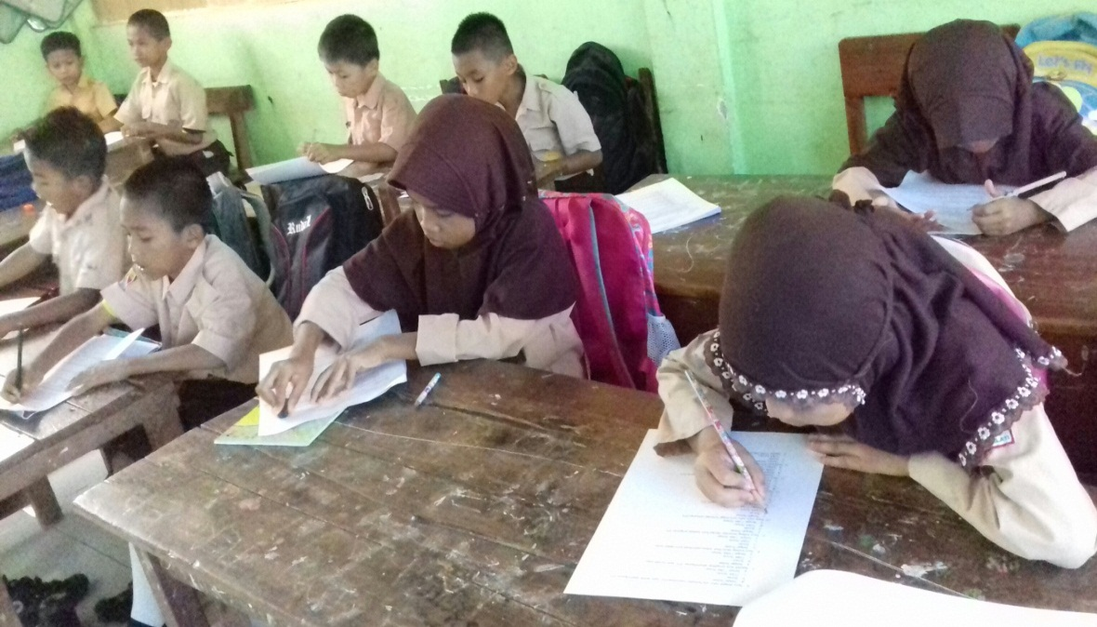
Gambar 1 : Siswa mengerjakan Pretest

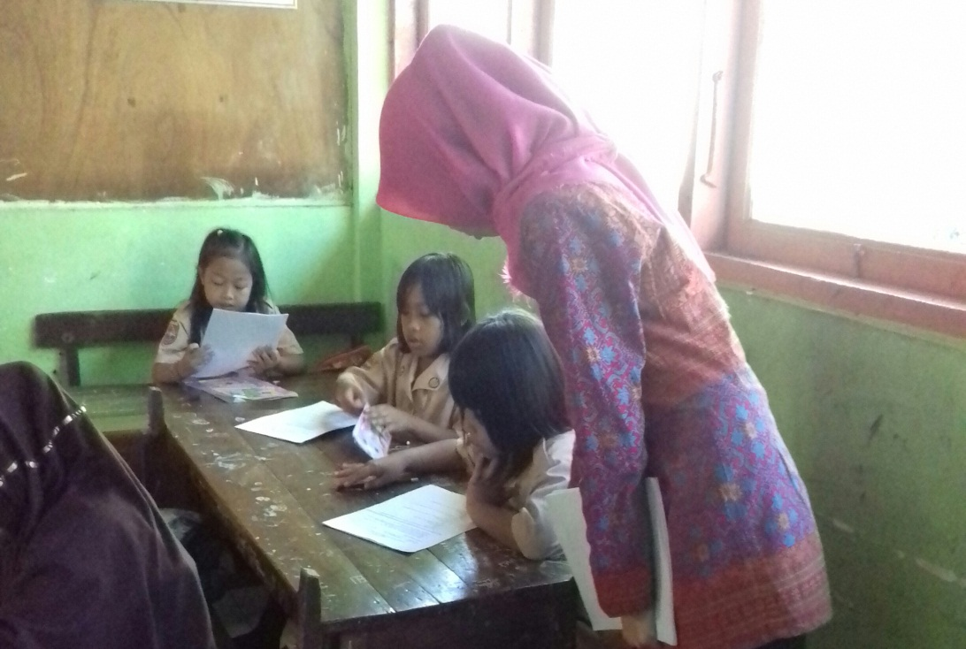
Gambar 2 : Membimbing siswa mengerjakan Pretest
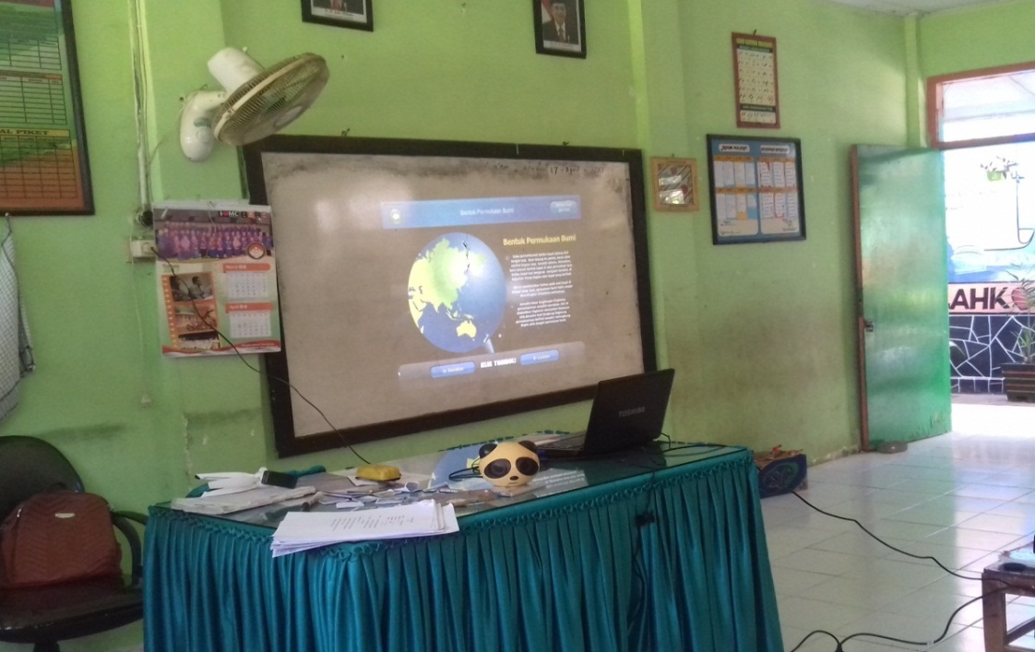
Gambar 3 : Pemberian treatmen

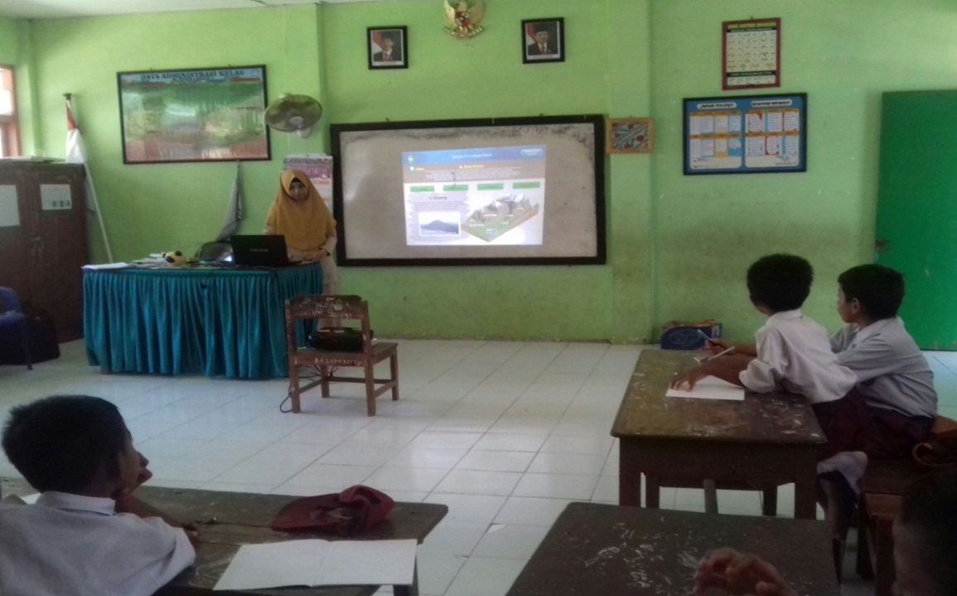
Gambar 4 : Pemberian treatmen

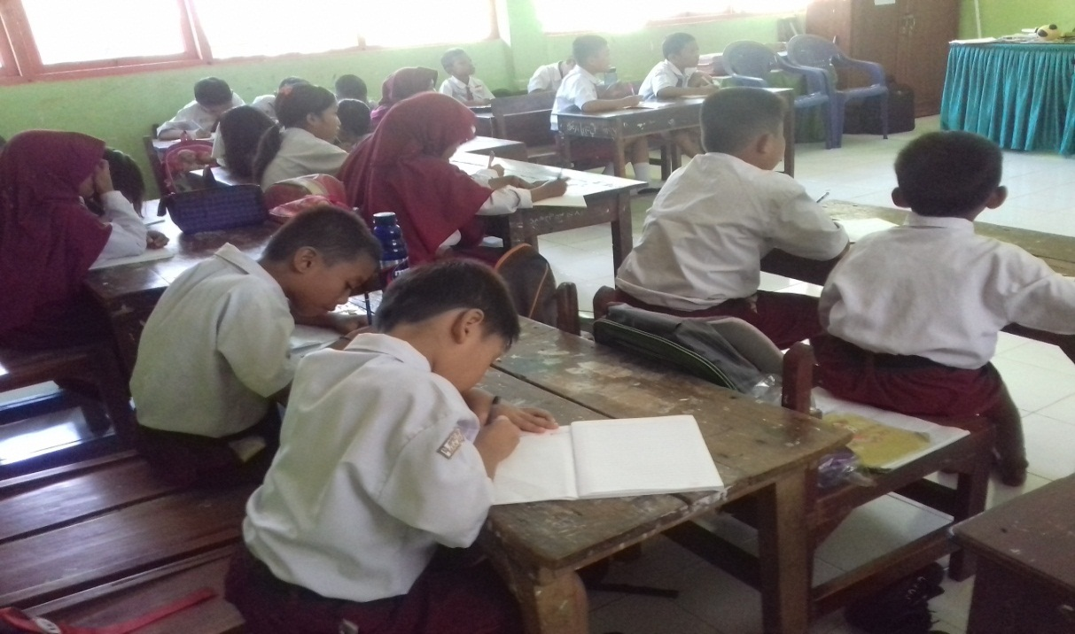
Gambar 5 : Siswa mencatat materi pelajaran

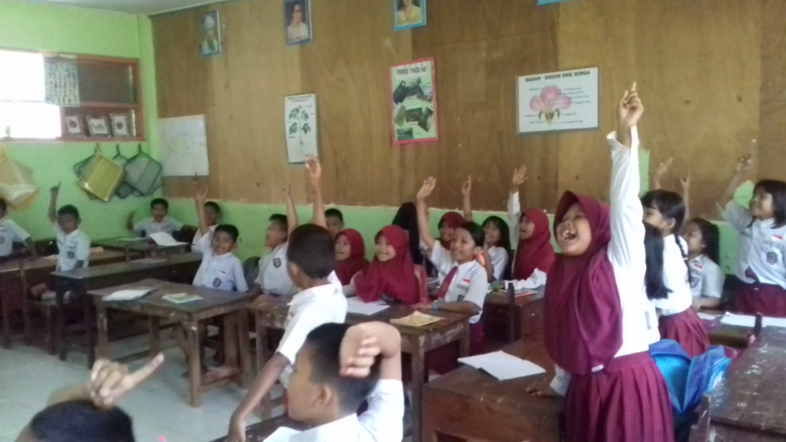
Gambar 6 : Antusias siswa mengikuti pembelajaran

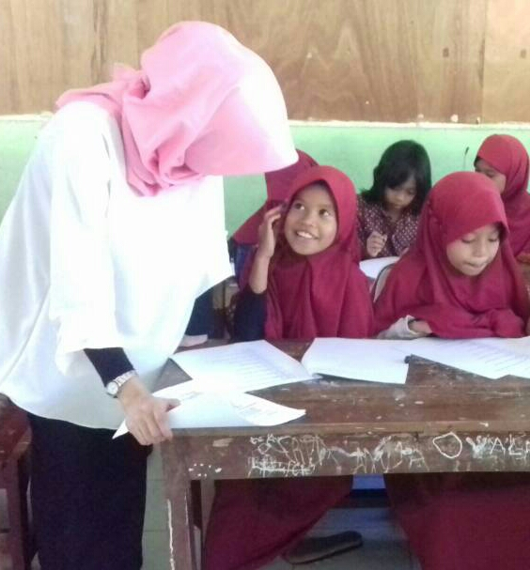
Gambar 7 : Membimbing siswa mengerjakan posttest
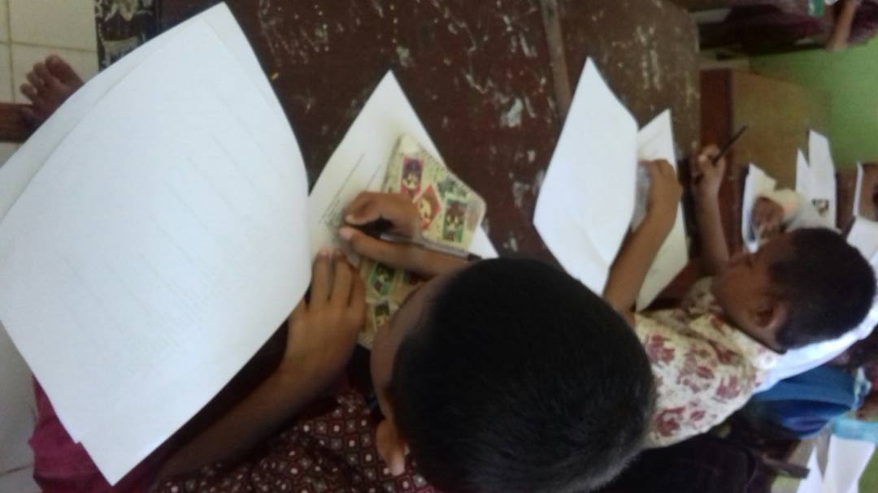
Gambar 8 : Siswa mengerjakan posttest

PERSURATAN

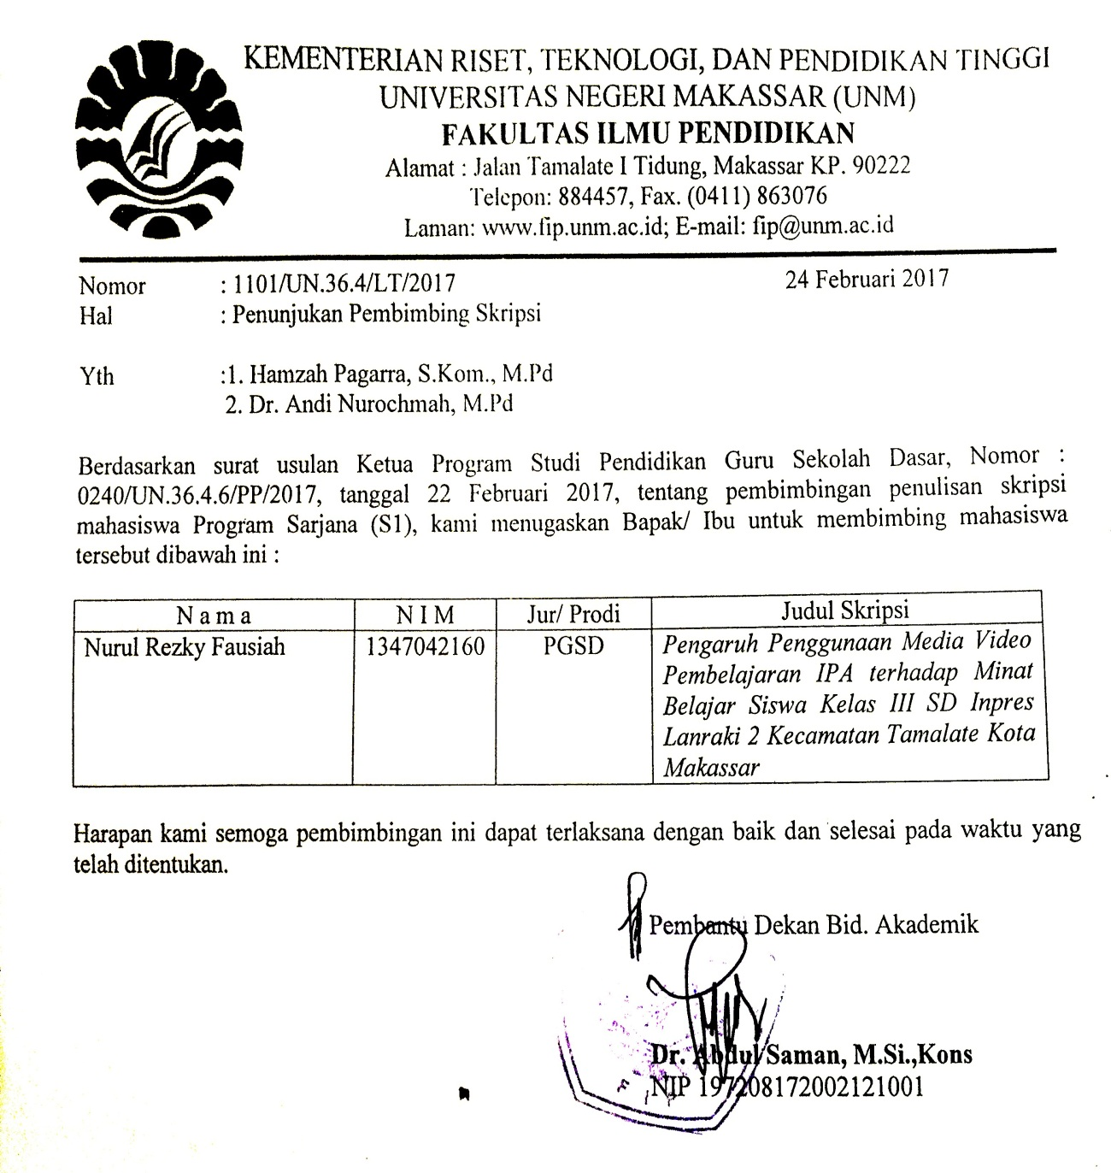

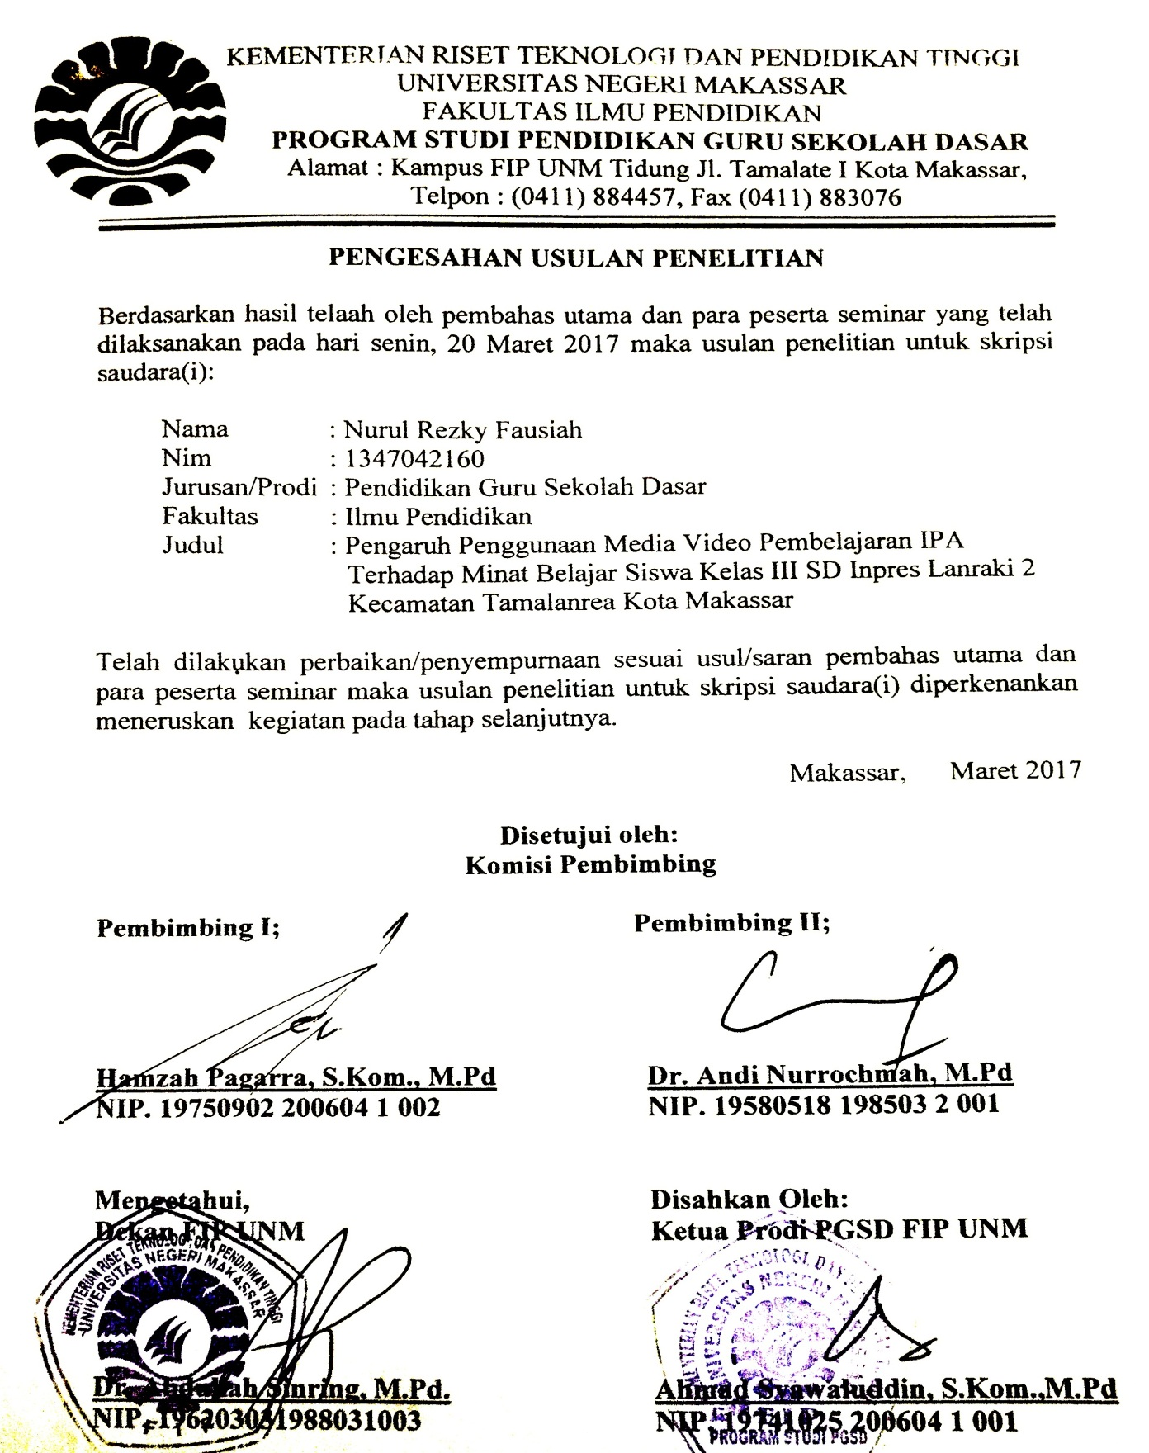
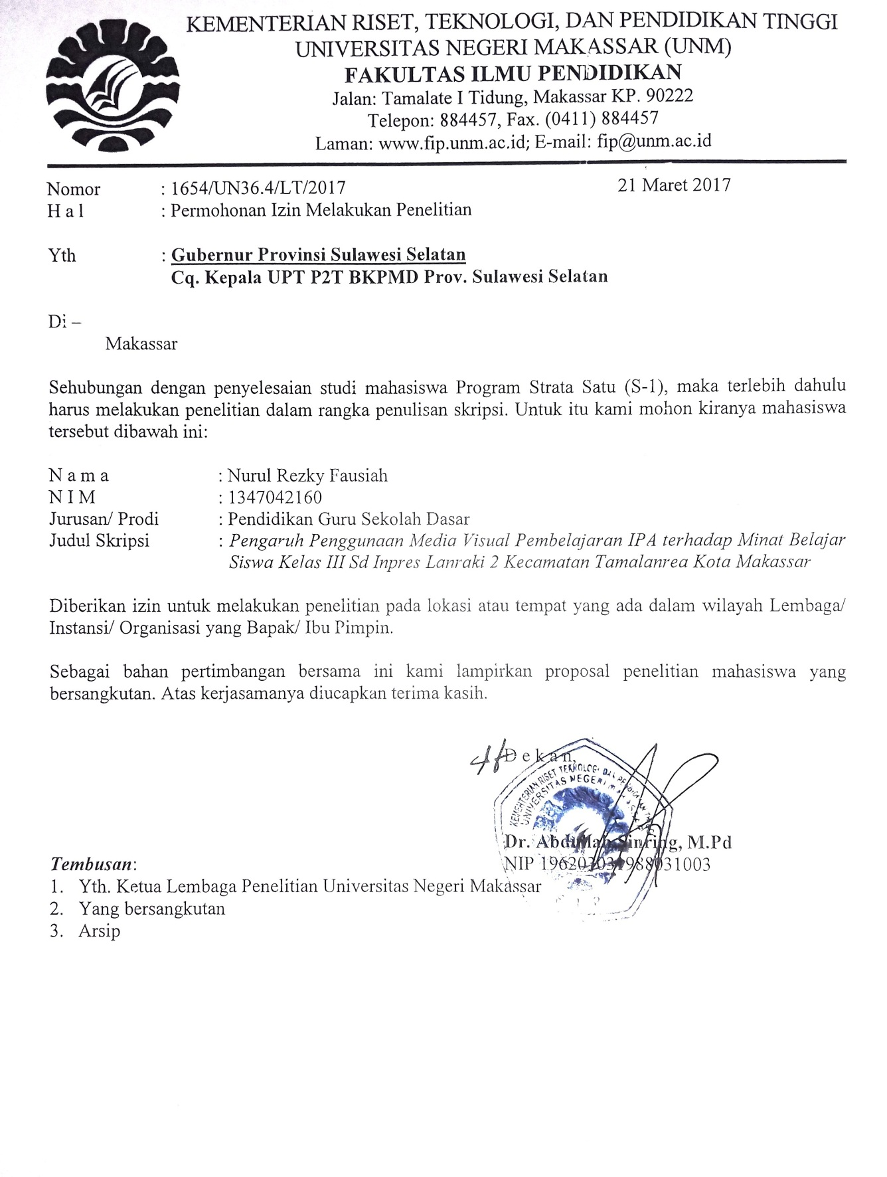
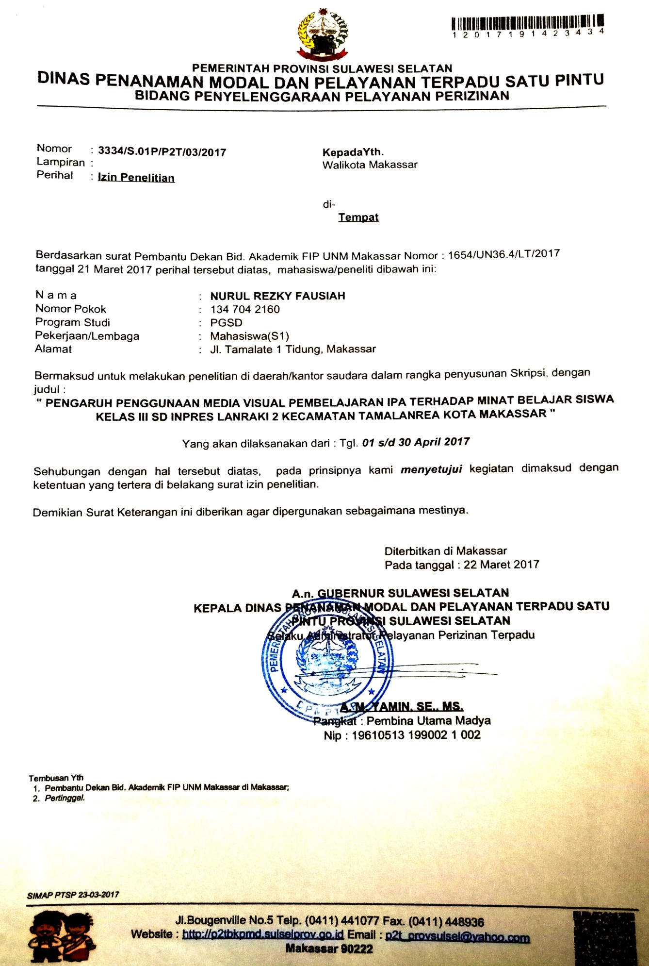
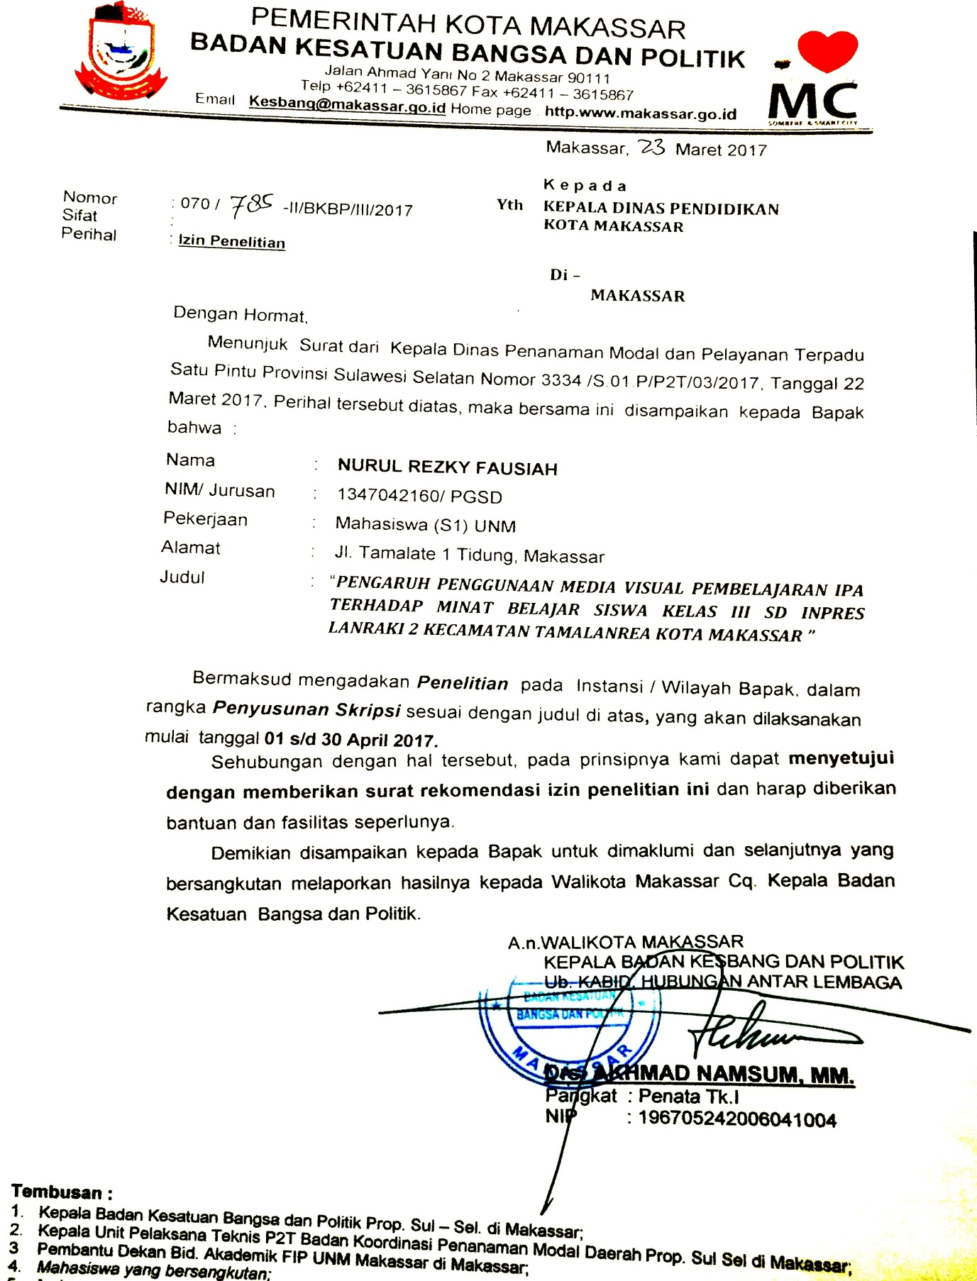
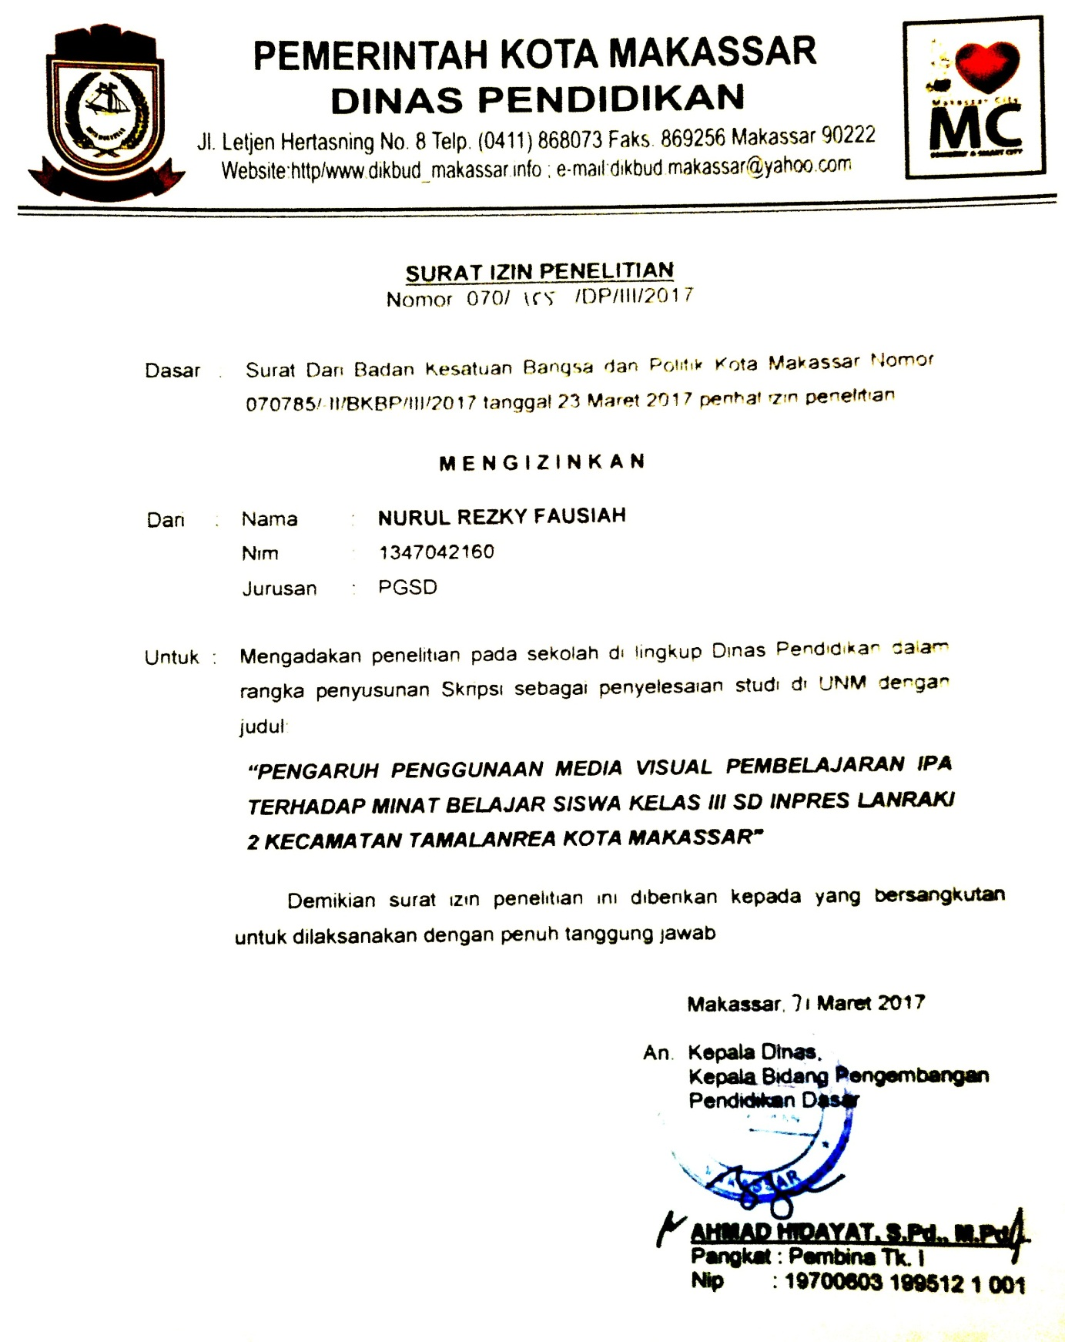
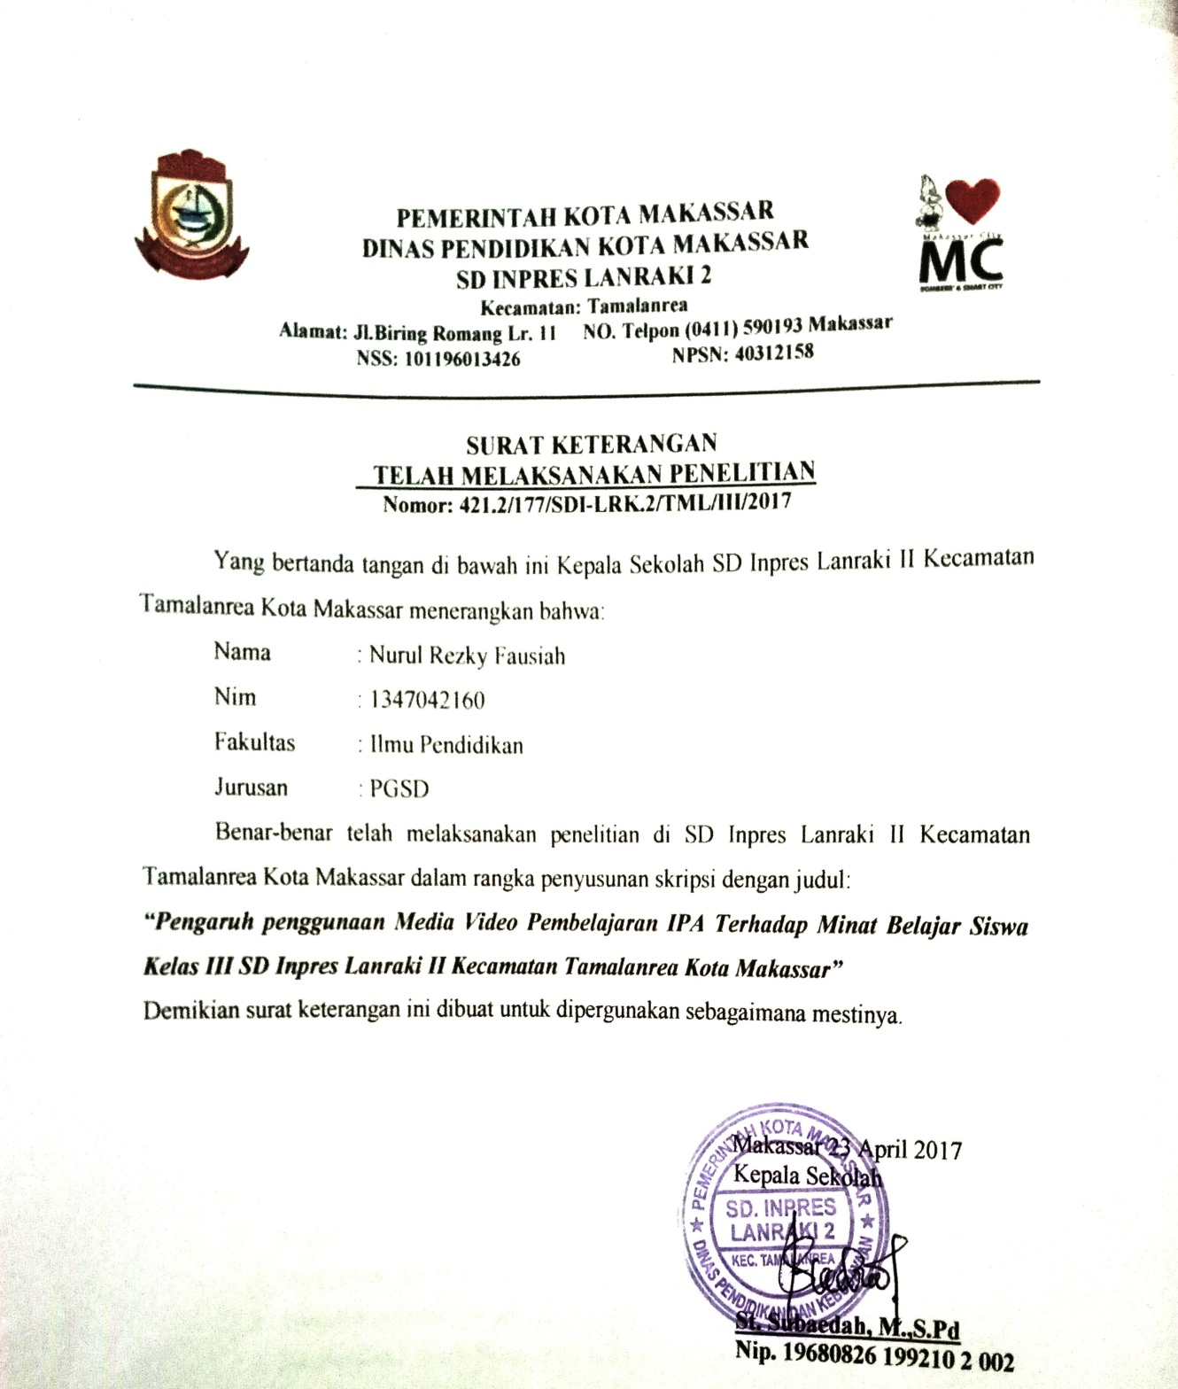

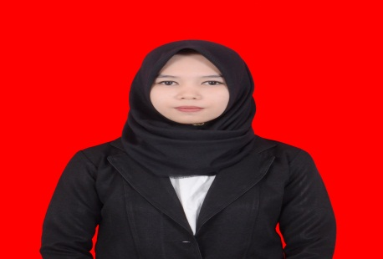
RIWAYAT PENDIDIKAN
Nurul Rezky Fausiah, lahir di Sinjai pada tanggal 16 November 1995, anak ke empat dari lima bersaudara yang merupakan buah hati dari Abd. Aziz dan Sitti Bahraeni, S.Pd. Penulis menghabiskan masa kecil di tanah kelahirannya, Kabupaten Sinjai. Mengawali Pendidikan formal di SDN 89 Sinjai Utara pada tahun 2001 hingga 2007, kemudian melanjutkan jenjang pendidikan di SMP Negeri 3 Sinjai Utara hingga tahun 2010, kemudian melanjutkan pendidikan di MAN 2 Sinjai Utara hingga tahun 2013. Melalui jalur MANDIRI pada tahun 2013, penulis tercatat sebagai mahasiswa program Strata satu (S-1) pada Program Studi Pendidikan Guru Sekolah Dasar Fakultas Ilmu Pendidikan Universitas Negeri Makassar.

